Nudging naar een duurzamer Nederlands voedselsysteem.
De rol van beleidsmaatregelen en supermarktleiders in het sturen van duurzame keuzes in het Nederlandse voedselsysteem.
Geschreven door Cato Freie
In opdracht van Crisp B.V. en de Universiteit Utrecht

Table of Contents
Nudging naar een duurzamer Nederlands voedselsysteem. 0
1 Inleiding 2
2 Theoretische basis en onderzoekshypothesen 6
2.1 Ecologisch duurzame landbouw 6
2.2 Minimaliseren van voedselverspilling 8
2.3 Eerlijke en transparante productieketens 10
2.4 Duurzame voedselconsumptie 12
3 Onderzoeksmethode en survey 16
3.1 Ecologisch duurzame landbouw: Enquête onder Nederlandse boeren 16
3.2 Duurzame voedselconsumptie: Vergelijking tussen maaltijdpakketten 17
4 Resultaten 18
4.1 Ecologisch duurzame landbouw: enquête onder Nederlandse boeren 18
4.2 Duurzame voedselconsumptie: maaltijdpakketten 26
5 Empirische analyse en discussie 31
Bronnenlijst: 37
Appendix A: Enquête en antwoorden 45
Appendix B: Maaltijdpakketten gebruikt in dit onderzoek en bijbehorende ingrediënten 46

Generatieve AI
Tijdens het schrijven van dit rapport heb ik gebruik gemaakt van generatieve AI (ChatGPT-4o) ter ondersteuning van taalverfijning en samenvattingen. De tool werd specifiek gebruikt om Engels naar Nederlands te vertalen en samen te vatten. Alle door AI gegenereerde tekst is kritisch beoordeeld zodat alle tekst accuraat en origineel is. Er is geen content autonoom gegenereerd zonder goedkeuring van de auteur.

Samenvatting
De urgentie van een transitie naar duurzaam voedselsysteem wordt steeds groter door klimaatverandering en uitputting van natuurlijke hulpbronnen. Deze transitie vraagt om veranderingen in de gehele keten. Dit onderzoek richt zich op twee schakels in de keten: (1) de relatie tussen beleid en boer, en (2) de relatie tussen verkoper en consument. We onderzochten de ervaringen van Nederlandse aardappel-, groente- en fruit boeren met recent duurzaamheidsbeleid en de manier waarop supermarkten consumenten via maaltijdpakketten sturen naar duurzamere keuzes. Uit een thematische analyse van een enquête (n=6) blijkt dat deze boeren willen verduurzamen, maar zij ervaren het beleid als onduidelijk, oneerlijk en belemmerend. Vooral het gebrek aan maatwerk en het dalende vertrouwen in de overheid vormen knelpunten. Regeneratieve landbouw lijkt boeren beter te beschermen tegen beleidsdruk. Tegelijkertijd blijkt dat voor het stimuleren van een duurzaam dieet de online supermarkt Crisp default nudging gebruikt terwijl de Albert Heijn juist meer keuzevrijheid biedt. Hoewel de vorm van beste gedragssturing per plek in de keten verschilt, benadrukt dit onderzoek dat nudging een krachtig instrument is om een duurzamer voedselsysteem te bevorderen.

Laymans samenvatting
De noodzaak om ons voedselsysteem duurzamer te maken wordt steeds groter door klimaatverandering en het opraken van grondstoffen. Dit vraagt om veranderingen in de hele productieketen, van boer tot consument. In dit onderzoek is gekeken naar twee belangrijke schakels in de productieketen: de relatie tussen beleidsmakers en boeren, en de manier waarop supermarkten consumenten helpen duurzamere keuzes te maken via maaltijdpakketten.
We onderzochten de ervaringen van zes Nederlandse boeren die aardappelen, groenten en fruit leveren aan de online supermarkt Crisp. Veel boeren willen graag duurzamer werken, maar vinden het beleid onduidelijk, oneerlijk en soms belemmerend. Vooral het gebrek aan maatwerk en het minder vertrouwen in de overheid zijn problemen. Boeren die regeneratief werken, lijken beter bestand tegen die beleidsdruk. Verder bekeken we hoe supermarkten gedragssturing gebruiken om klanten naar duurzamere keuzes te sturen. Crisp gebruikt vooral standaard duurzame opties, terwijl Albert Heijn meer keuzevrijheid geeft. Onderzoek laat zien dat standaardopties vaak beter werken omdat mensen voor gemak kiezen. Daarom is de aanpak van Crisp meestal effectiever. Maar beide supermarkten kunnen verbeteren in meer duidelijke communicatie over herkomst en duurzaamheid. Over de keten werkt gedragsbeïnvloeding niet overal hetzelfde. Maar dit onderzoek laat wel zien dat nudging een krachtig middel is om duurzamere keuzes te stimuleren. Als beleid, boeren en consumenten beter samenwerken en niet de verantwoordelijkheid bij de andere spelers leggen, kunnen we samen het voedselsysteem eerlijker en duurzamer maken.

1 Inleiding
Het Nederlandse voedselsysteem staat voor enorme uitdagingen door klimaatverandering, biodiversiteitsverlies en de spanning tussen boeren en overheid. Het huidige voedselsysteem draagt bij aan ongeveer 30% van de wereldwijde broeikasgasuitstoot, is verantwoordelijk voor 70% van het zoetwatergebruik en veroorzaakt aanzienlijke ontbossing en bodemuitputting (IPCC, 2019). Tegelijkertijd zijn voedingspatronen in veel delen van de wereld niet duurzaam: ze leiden enerzijds tot ondervoeding en anderzijds tot gezondheidsproblemen zoals obesitas en hart- en vaatziekten (Willett et al., 2019). De transitie naar een duurzamer voedselsysteem is cruciaal voor zowel de planeet als de volksgezondheid. Nederland valt in de top 10 landen met de hoogste ecologische footprint per capita, voornamelijk door de intensieve landbouw die bedreven wordt (Grooten & Almond, 2018).

Wanneer er wordt gesproken over het verduurzamen van (het Nederlandse) voedselsysteem, wordt vaak gestreefd naar een situatie waarin voedselproductie geen verdere schade toebrengt aan het milieu en in balans is met de ecologische draagkracht. Op dit moment is het voedselsysteem niet duurzaam en draagt het zelfs bij aan ecologische degradatie en uitputting van natuurlijke hulpbronnen (FAO, 2013). De gevolgen hiervan zijn zichtbaar, zoals bijvoorbeeld de toename van schadelijke algenbloei als gevolg van eutrofiëring door overmatig gebruik van kunstmest en nutriënten vervuiling (Galloway et al., 2008). Een duurzaam voedselsysteem zou idealiter niet alleen milieuschade beperken, maar ook actief bijdragen aan het herstel van ecosystemen. Dit principe staat bekend als een regeneratief voedselsysteem, waarbij landbouwpraktijken worden toegepast die de bodemvruchtbaarheid herstellen, biodiversiteit bevorderen en koolstof vastleggen in de bodem (Lal, 2020). Ook in Nederland is een transitie naar regeneratieve landbouw van cruciaal belang om een toekomstbestendig voedselsysteem op te bouwen (IPES-Food, 2016).
Hoewel regeneratieve landbouw noodzakelijk is om al gedane milieuschade te herstellen, begint de transitie met een duurzaam systeem. Door negatieve impact te verminderen en efficiënter met hulpbronnen om te gaan, kan een veerkrachtiger voedselsysteem worden opgebouwd als basis voor verdere regeneratie.

Een duurzaam voedselsysteem is meer dan alleen klimaat gerelateerde zaken. Duurzaam betekent namelijk niet alleen ‘geen schade aan het milieu’, maar gaat over de algehele toekomstbestendigheid van de maatschappij en neemt zodoende ook sociale aspecten mee. Samenvattend is een duurzaam (voedsel)systeem: milieuvriendelijk, economisch haalbaar en sociaal rechtvaardig (FAO & WHO, 2019). Uit het FAO rapport (2013), het IPCC rapport (2019), het EAT-lancet commission rapport (2019) en het IPES-food rapport (2016) kunnen we vier hoofdonderdelen selecteren, die een duurzaam voedselsysteem karakteriseren:

- Duurzame landbouw
- Voedselverlies en voedselverspilling
- Eerlijke en transparante productieketens
- Duurzame voedselconsumptie

Deze vier onderdelen van duurzaamheid vinden plaats over de gehele voedselketen, van de primaire voedselproductie tot en met de consumptie (Manzini & Accorsi, 2013), zie Figuur 1. Bij de vier onderdelen van een duurzaam voedselsysteem zijn er verschillende actoren aan te wijzen die allemaal enige verantwoordelijkheid dragen voor die sector en daarmee voor de verduurzaming:
Duurzame landbouwmethoden minimaliseren negatieve milieueffecten en verbeteren de bodemgezondheid en biodiversiteit. Voorbeelden hiervan zijn biologische landbouw, regeneratieve landbouw en agro-ecologie, die allemaal gericht zijn op het sluiten van kringlopen en het verminderen van kunstmest en pesticiden (FAO, 2013; IPES-Food, 2016). De belangrijkste spelers hier zijn de boeren zelf en de beleidsmakers/politici.
Voedselverlies en verspilling bedraagt ongeveer een derde van al het geproduceerde voedsel wereldwijd. Dit is een enorme verspilling van hulpbronnen en leidt tot onnodige milieubelasting (FAO, 2013). Een duurzaam voedselsysteem richt zich daarom op efficiënter gebruik van voedsel, betere distributiesystemen en gedragsverandering bij consumenten. De verantwoordelijkheid voor voedselverlies loopt door de hele keten heen. Van boeren en verwerkers tot retailers en consumenten (FAO, 2011, 2013).
Eerlijke en transparante productieketens zijn heel belangrijk in een duurzaam voedselsysteem. Dit houdt in sociale rechtvaardigheid, zoals eerlijke lonen, veilige werkomstandigheden en de rechten van boeren en arbeiders. Dit is essentieel voor het verbeteren van de leefomstandigheden van boeren en het creëren van een veerkrachtiger voedselsysteem (FAO, 2013). Dit is voornamelijk bij het importeren van voedsel belangrijk aangezien er minder transparantie is over de grens. De verantwoordelijkheid van ethische ketens ligt voornamelijk in het midden van de keten, bij handelaren en verkopers. Certificeringssystemen, directe handel en eerlijke prijzen kunnen bijdragen aan betere arbeidsomstandigheden en een meer gelijkwaardige verdeling van economische voordelen binnen de voedselketen (Clapp, 2014; FAO, 2013).
Duurzame voedselconsumptie omvat het bevorderen van een meer plantaardig dieet omdat vlees een disproportioneel grote bijdrage levert aan broeikasgasuitstoot en landgebruik (Sabaté & Soret, 2014). Daarnaast wordt de voorkeur gegeven aan lokaal en seizoensgebonden voedsel om voedselkilometers en daarmee CO₂-uitstoot te beperken (Weber & Matthews, 2008). Wat geconsumeerd wordt, wordt voornamelijk bepaald door de consumenten. Maar aan de andere kant, hoe de individuele consument keuzes maakt wordt beïnvloed door gedragingen trends maar ook kan ze beïnvloed worden door nudging vanuit de verkoper die weer beïnvloed kan worden door de overheid.

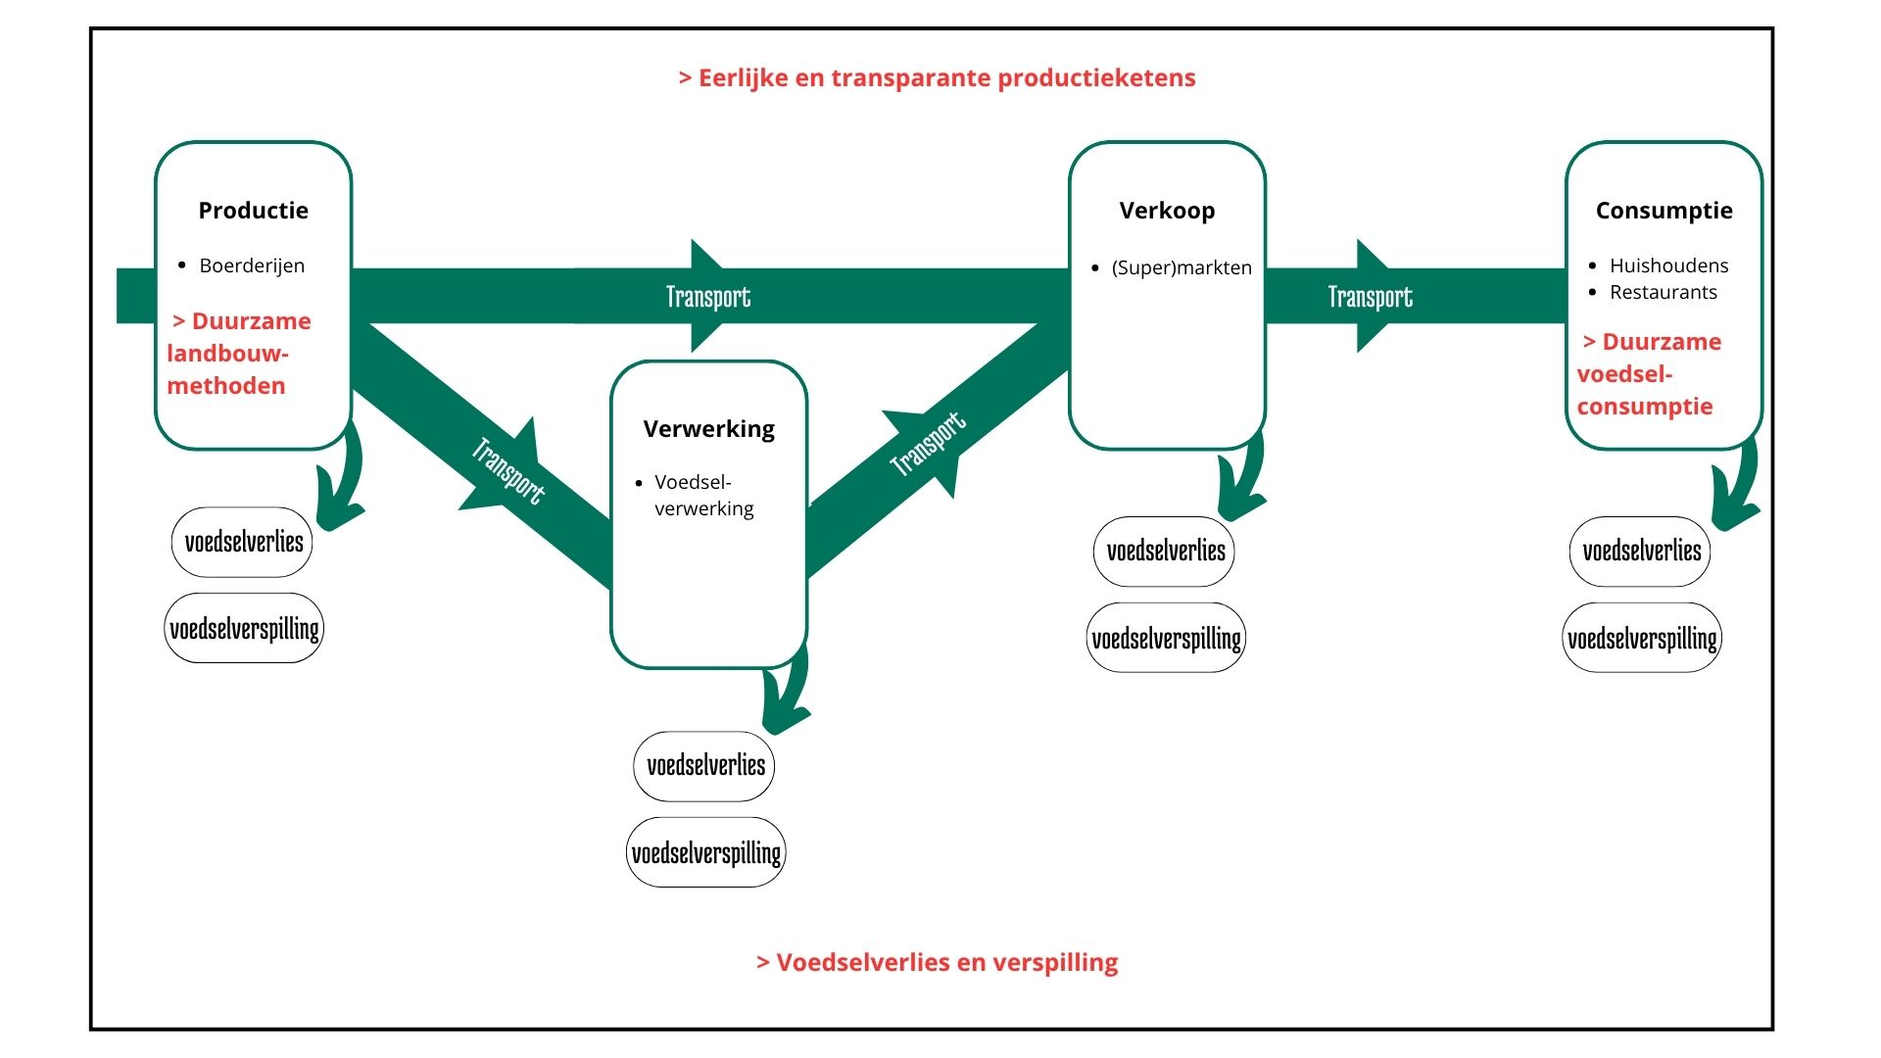
Figuur 1. Supply chain van het voedselsysteem. De vier onderdelen van een duurzaam voedselsysteem passen allemaal ergens in de supply chain, ze zijn afgebeeld in rode letters. De keten begint bij de productie van het voedsel, hier kan duurzame landbouw een groot verschil betekenen voor de verduurzaming. Aan het einde van de keten kan er duurzame voedselconsumptie plaatsvinden. Het verminderen van voedselverspilling kan gebeuren over de hele keten. En tot slot, goede afspraken tussen alle onderdelen zorgen voor eerlijke en transparante productieketens. Informatie genomen van Manzini en Accorsi (2013)

Het voedselsysteem in Nederland in kaart
Hoe zit het met het voedselsysteem in Nederland? Het is belangrijk om inzicht te krijgen in welke vormen van sturing en ondersteuning geboden kunnen worden aan elke schakel in de keten, om zo de transitie naar een duurzaam voedselsysteem mogelijk te maken. Om dit te onderzoeken, wordt eerst aan de hand van een uitgebreid theoretisch kader het huidige systeem uiteengezet en gekeken op welke manieren er in Nederland nu wordt gewerkt aan verduurzaming binnen de voedselketen. Daarbij wordt gekeken naar de betrokken actoren in relatie tot supermarktketen Crisp, zoals boeren, voedselproducenten, retailers en consumenten, en hoe hun keuzes en onderlinge interacties nu bijdragen aan de verduurzaming van het voedselsysteem.
Daarna werd door middel van 6 interviews met boeren dieper ingegaan op de beleving van de wet- en regelgeving binnen de landbouwsector. Boeren die leveren aan supermarkt Crisp werden benaderd en bevraagd over de huidige situatie en hun ervaringen met duurzaamheidsinitiatieven. Er is gevonden dat hoewel deze Nederlandse boeren bereid zijn te verduurzamen, zij zich vaak onvoldoende ondersteund voelen of zelfs tegengewerkt door de overheid. Er kwamen 6 knelpunten naar voren: ‘wantrouwen richting overheid’, ‘vervreemding beleidsmakers’, ‘oneerlijke concurrentie’, ‘waarde van landbouw en trots op beroep’, ‘economische haalbaarheid van verduurzaming en behoefte aan autonomie en onafhankelijkheid’, ‘waaronder wantrouwen in beleid, zorgen over bedrijfsopvolging’, en ‘behoefte aan maatwerk’. Kleine boeren ervaren bovendien meer barrières bij verduurzaming dan grootschalige bedrijven, met name rond stikstofwetgeving
Ook werd de manier waarom duurzame keuzes in de supermarkt worden gestimuleerd bekeken. Hiervoor werden maaltijdpakketten bekeken bij twee verschillende supermarkten, marktleiders Albert Heijn en Crisp. Het maaltijdpakket is een populair product met veel potentie om de verduurzaming van het voedselsysteem te versnellen. Het helpt onder andere voedselverspilling te verminderen, en legt de keuze voor ingrediënten bij de verkoper in plaats van bij de consument. Daarom werd uitgezocht welke nudging strategieën supermarkten gebruiken om via maaltijdpakketten een duurzaam dieet te stimuleren. Aangezien beide supermarkten zich nadrukkelijk uitspreken over duurzaamheid (Albert Heijn, 2024; MVO Nederland, 2023) en het stimuleren van duurzaam consumentengedrag, werd verwacht dat hun maaltijdpakketten dat ook reflecteren. Er is gebleken dat Crisp en Albert Heijn verschillend inzetten op nudging van duurzame keuzes: Crisp gebruikt vooral default nudges met een groot aandeel lokaal geproduceerde ingrediënten, terwijl Albert Heijn meer keuzemogelijkheden biedt. Beide supermarkten kunnen hun beleid versterken door consumenten beter te informeren over de herkomst en duurzaamheid van ingrediënten.

De bevindingen benadrukken het belang van een systeemgerichte aanpak, waarin beleid, producenten en consumenten beter op elkaar worden afgestemd en naar elkaar luisteren. Tot slot benadrukt deze auteur dat de verduurzaming van het voedselsysteem een gedeelde verantwoordelijkheid is. Hoewel met name de Nederlandse overheid en supermarkten een sleutelrol spelen in structurele verandering via nudging naar respectievelijk de boer end e consument, draagt elke andere actor, groot of klein, bij aan het geheel. Alleen wanneer zij gezamenlijk en vanuit gedeelde verantwoordelijkheid opereren, kan de transitie naar een ecologisch houdbaar, sociaal rechtvaardig en economisch haalbaar Nederlands voedselsysteem slagen.

2 Theoretische basis en onderzoekshypothesen

2.1 Ecologisch duurzame landbouw
De industriële revolutie zorgde voor een verhoogde landbouwproductie, wat leidde tot verhoogde opbrengsten maar ook tot aanzienlijke milieuproblemen, zoals bodemuitputting en biodiversiteitsverlies. Als tegenreactie hierop ontstond een beweging die pleitte voor duurzame landbouwpraktijken, gericht op het herstellen van ecologische balans en het verminderen van negatieve milieueffecten (EEA, 2022). Vanuit dit besef ontstond een tegengeluid dat pleit voor landbouwsystemen die niet alleen economisch, maar ook ecologisch houdbaar zijn. Duurzame landbouw is sindsdien gedefinieerd als een manier van produceren die in balans is met natuurlijke hulpbronnen, biodiversiteit respecteert en de veerkracht van ecosystemen ondersteunt (Altieri et al., 2015; IPCC, 2019).
De Europese Unie wil in 2030 25% van alle landbouwgrond biologisch maken. Dit is een erg ambitieus plan wat meerdere veranderingen in Europees beleid in gang heeft gezet. In de Europese Unie is het Gemeenschappelijk Landbouwbeleid (GLB), in het Engels Common Agricultural Policy (CAP), het centrale instrument voor sturing en ondersteuning van landbouw en dus ook deze transitie. Deze wil boeren stimuleren om milieuvriendelijke maatregelen te treffen die deels of geheel vallen onder biologisch boeren. Toch blijkt uit verschillende studies dat de GLB in het verleden, voor 2020, vaak niet aansloot op de realiteit van boerenbedrijven en dat het niet goed inspeelde op de sustainable development goals (SDG’s) (Pe’er et al., 2019). Het beleid werd centraal door de Europese Unie bepaald en eiste een set verplichte greening maatregelen. Sinds de hervorming van het GLB in 2020 is er volgens de Europese Commissie meer aandacht voor vergroening en duurzaamheid, elk land mocht nu zijn eigen beleid schrijven en de vergroening regelingen werden vrijwillig maar wel beter beloond.
De eco-regelingen en agrarisch natuur- en landschapsbeheer bevatten technieken die de boeren vrijwillig kunnen toepassen, zoals het toepassen van gewasrotatie of het inzaaien van kruidenrijk grasland. Hoe meer technieken ze gebruiken hoe hoger ze scoren en hoe meer geld ze per hectare kunnen ontvangen. Dit loopt op tot 200,- per hectare als er geheel biologisch wordt geboerd in Nederland (European Commission, 2023; RVO, 2022). Deze hervorming beloofde veel goeds. Maar hoewel deze regelingen waardevolle aanknopingspunten boden, verwachtte onderzoekers van de WUR dat de praktische uitvoering uitdagend zou zijn, onder andere door toenemende administratieve lasten voor boeren en onzekerheid over de inkomenseffecten van prestatiegerichte betalingen (Vogelzang et al., 2016).

Er is inderdaad gebleken dat veel boeren kritisch zijn over de huidige regels. Het mestbeleid wordt bijvoorbeeld vaak ervaren als complex, kostbaar en niet effectief. Volgens recent onderzoek sluiten de regels onvoldoende aan bij de dagelijkse praktijk, wat leidt tot frustratie (de Lauwere et al., 2024). Ook de toegenomen administratieve druk en het gebrek aan een langetermijnvisie vanuit de overheid zorgen voor onzekerheid. Hoewel veel boeren wel degelijk bereid zijn om te verduurzamen, blijkt uit onderzoek van het Planbureau voor de Leefomgeving (Bouma et al., 2020) dat zij vaak terughoudend blijven zolang de financiële prikkels beperkt zijn. Natuurinclusieve maatregelen worden toegepast als ze economisch haalbaar zijn en dat is nu niet voor elke boer het geval. De kloof tussen beleid en praktijk is daarmee een belangrijke barrière voor verduurzaming in de sector. Juist omdat de effectiviteit van bestaande beleidsinstrumenten zoals het GLB in hoge mate afhangt van hoe boeren deze in de praktijk ervaren, is het essentieel om hun perspectieven, ervaringen en behoeften centraal te stellen. Daarom richt dit onderzoek zich op Nederlandse boeren leveranciers die te maken hebben met deze regelingen. Om zo te zien waar kansen liggen voor een duurzamer, eerlijker en realistischer landbouwbeleid. De verwachting is dat zij sceptisch zijn ten opzichte van de overheid en kritiek hebben op de manier waarop communicatie, hulp en ondersteuning momenteel plaatsvinden. Ook wordt verwacht dat boeren aangeven dat er op veel vlakken een kloof bestaat tussen het beleid en de dagelijkse praktijk op hun bedrijf, een geluid dat ook sterk naar voren kwam tijdens Europese boerenprotesten.

2.2 Minimaliseren van voedselverspilling
Voedselverspilling en voedselverlies doen zich voor in alle fasen van de voedselketen, van productie tot consumptie. Het verschil tussen voedselverlies en voedselverspilling is dat verspilling vermijdbaar is en verlies onvermijdbaar omdat het onderdeel uitmaakt van de verwerking (Parfitt et al., 2010). Voor de rest van dit hoofdstuk zal alleen gesproken worden van voedselverspilling aangezien dit beter te voorkomen is dan voedselverlies.

Aan het begin van de keten, bij de productie en oogst, is voedselverspilling vaak het gevolg van overproductie, te strenge eisen aan hoe iets eruit moet zien, of doordat vraag en aanbod niet goed op elkaar aansluiten. Goede afspraken en verbeterde samenwerking in de keten, zoals contractteelt en vraaggestuurde productie, kunnen deze verspilling beperken (Monier et al., 2010). In het midden van de keten, tijdens verwerking en distributie, kan er verspilling plaatsvinden door slecht afgestelde machines of verkeerde opslag. Technologie en betere controle kunnen hier veel winst opleveren (Monier et al., 2010). Daarna in de keten kan er voedsel verloren gaan in de retail door te veel in te kopen, over datum gaan van producten of temperatuur fluctuaties. Maar dit bedraagt maar 5% van alle voedselverspilling en hier is de laatste jaren veel in geinvesteerd (Monier et al., 2010). Als allerlaatste deel van de keten is de verspilling bij de consument thuis, hier liggen belangrijke mogelijkheden voor interventie. Dit bedraagt namelijk het grootste deel van alle voedselverspilling namelijk 42% (Monier et al,. 2010). De retail sector heeft de afgelopen jaren veel verbeterd om hun eigen voedselverspilling te minimaliseren. Maar ook zijn er veel verbeteringen in retail met om de verspilling thuis te verminderen, aangezien dit het grootste aandeel van alle verspilling is.

Van al het voedsel dat supermarkten in Nederland aanboden werd in 2023 is gemiddeld 98,79% verkocht, gedoneerd of als veevoer gebruikt. Dit betekent dat 1,21% van het voedsel niet gebruikt werd. Deze 1,21% bestaat voor het grootste deel uit brood en banket (36%) op de voet gevolgd door 34,2% uit aardappelen, groente en fruit (AGF) (Vollebregt, 2024), zie ook Figuur 2 voor de overige categorieën.

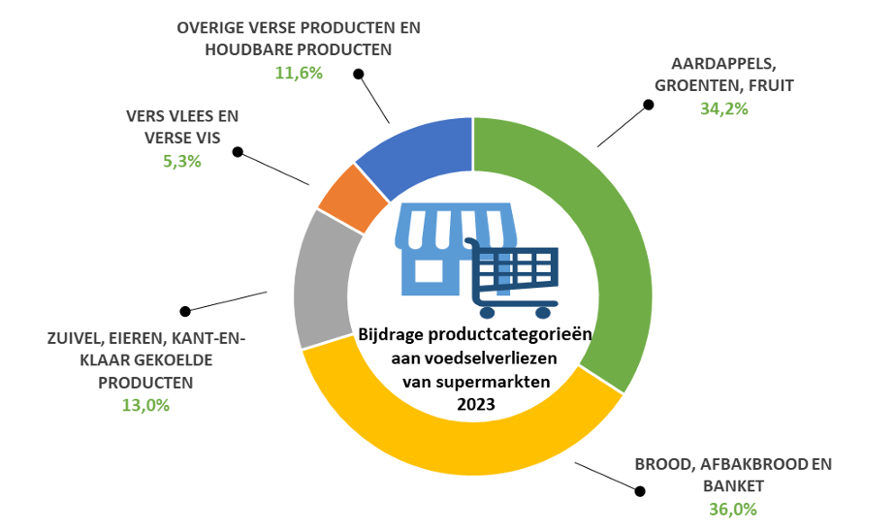
Figuur 2. Aandeel per categorieën levensmiddelen uit supermarkten die de consumenten niet bereikten in 2023. Brood, afbakbrood en banket beslaat het grootste deel 36,02%, gevolgd door aardappels, groenten en fruit (34,2%), zuivel, eieren, kant-en-klaar gekoelde producten (13,0%), overige verse producten (11,6%) en vers vlees en vis (5,3%). Samen maken deze categorieën 1,21% op van het totale voedsel aangeboden in supermarkten. Figuur genomen van WUR artikel van Vollebregt (2024)

Voedsel dat over datum gaat kan met een fixe korting aangeboden worden (Filimonau & Gherbin, 2017). In Nederland begon Albert Heijn in 2022 met dynamische prijzen te introduceren in winkels. Hierbij werd naarmate de uiterlijke houdbaarheidsdatum in de buurt kwam de korting steeds hoger, oplopend tot wel 70%. Dit heeft naar eigen zeggen tot een besparing van 250.000 kg voedsel geleid (Levensmiddelenkrant, 2024). Ook initiatieven zoals Too Good To Go zorgen ervoor dat 90% van de pakketten alsnog geconsumeerd worden (Zeinstra & Haar, 2020).

Verkopers kunnen consumenten helpen met voedselverspilling te verminderen. Volgens Santi et al. (2022) zijn verpakkingsinnovaties zoals hersluitbare-, transparante- en portieverpakkingen essentieel. Deze dragen bij aan het verlengen van de houdbaarheid en het verbeteren van het gebruik. Ook is in Nederland de Coalitie Houdbaarheid in 2024 begonnen met meer duidelijke informatie op de verpakkingen over wanneer eten houdbaar is. De stikker met “kijk, ruik en proef” zorgt dat mensen zelf beoordelen of iets nog eetbaar is in plaats van de houdbaarheidsdatum blindelings te volgen (Zeinstra et al., 2021). Een andere oplossing kan het vooraf portioneren van ingrediënten voor een maaltijd zijn. Het onderzoek van Heard et al. (2019) toont aan dat maaltijdpakketten gemiddeld 33% minder broeikasgasemissies genereren dan traditionele supermarkt maaltijden, door de efficiëntere logistiek en nauwkeurig afgemeten porties die voedselverspilling minimaliseren.

2.3 Eerlijke en transparante productieketens
Een goed werkend voedselsysteem is een transparant en eerlijk systeem waar elke actor verantwoording moet afleggen voor de gebruikte middelen, productie en de afval die het produceert. Dit is essentieel voor het verbeteren van de leefomstandigheden van boeren en het creëren van een veerkrachtiger voedselsysteem (FAO, 2013).

Voedsel dat binnen Nederland wordt geproduceerd, is over het algemeen transparanter dan geïmporteerde producten. Beulens et al. (2005) leggen uit dat transparantie in voedselketens afhankelijk is van drie voorwaarden: functionaliteit, transparantie en connectiviteit. Een systeem is functioneel wanneer het in staat is om relevante data over voedselkwaliteit en veiligheid beschikbaar te maken. Transparantie betekent dat deze informatie identiek is voor álle ketenpartners, zodat misverstanden of informatie worden voorkomen. Tot slot vereist transparantie een hoge mate van connectiviteit: dit verwijst naar de technische infrastructuur die nodig is om informatie consistent te registreren en uit te wisselen. Dit verklaart waarom binnenlands voedsel vaak transparanter is dan geïmporteerd voedsel uit lange internationale ketens, waar deze voorwaarden minder vanzelfsprekend zijn. een opvallende paradox is dat lokaal geproduceerd voedsel in veel gevallen duurder is dan geïmporteerde producten. Dit lijkt in tegenspraak met de verwachting dat minder transport en kortere ketens kosten zouden verlagen. De hogere kosten van lokaal voedsel hangt namelijk samen met de strengere regelgeving en hogere arbeidskosten in Nederland (Loopmans, 2024). Grote importstromen profiteren daarnaast van schaalvoordelen en soms zelfs van Europese of internationale subsidies die bepaalde vormen van landbouwproductie bevorderen. Deze combinatie zorgt ervoor dat geïmporteerde landbouwproducten kunstmatig goedkoop zijn, waardoor ze kunnen concurreren met of zelfs goedkoper zijn dan lokaal voedsel van kleinschalige Nederlandse boeren. Dit verstoort de prijsconcurrentie voor de Nederlandse boeren en hierdoor wordt de ontwikkeling van lokale, duurzame voedselketens belemmerd, terwijl juist deze ketens belangrijk zijn voor een veerkrachtig en ecologisch verantwoord voedselsysteem (Loopmans, 2024; Pe’er et al., 2019).
Voor betere transparantie over de herkomst is in 2011 een wet aangenomen die supermarkten verplicht stelt om de herkomst van onbewerkte AGF te vermelden op het label (543/2011/EU, 2011). Dit geeft echter nog steeds maar weinig informatie. Het is voor consumenten niet makkelijk om te achterhalen hoe het voedsel precies is geproduceerd, onder welke omstandigheden en met welke milieubelasting (Consumentenbond & Rijksoverheid, 2014).

Een van de meest bekende mechanismen voor eerlijke handel is het Fairtrade-keurmerk. Dit keurmerk is gericht op het verbeteren van arbeidsomstandigheden, eerlijke lonen en het bestrijden van corruptie in landen waar arbeidsrechten slecht gehandhaafd zijn. Dit keurmerk wordt daarom ook vaak geassocieerd met producten uit ontwikkelingslanden, maar het keurmerk kan in theorie gelden voor elk soort product uit elk land. Het doel van fairtrade is om alle boeren te helpen om veerkrachtig te worden door middel van een eerlijke beloning voor hun werk waardoor ze kunnen investeren in projecten voor de toekomst van hun bedrijf (Raynolds, 2000).
Als we kijken naar hoe het Nederlandse landbouwsysteem opgebouwd is, zien we ook een ongelijkheid tussen boeren onderling. De landbouwsector in Nederland is sterk geïndustrialiseerd, met een toenemend aandeel grootschalige bedrijven (CBS, 2025). Het huidige GLB biedt via eco-regelingen financiële ondersteuning aan boeren die duurzame maatregelen nemen, maar er is kritiek dat deze regelingen onvoldoende rekening houden met de specifieke uitdagingen van kleine boeren (Pe’er et al., 2019). Bovendien is het de vraag of het beleid daadwerkelijk stimuleert om lokaal te produceren en verkopen, of dat het eerder gericht blijft op productie voor de wereldmarkt. Een eerlijk en transparant voedselbeleid zou daarom ook gericht moeten zijn op het versterken van de positie van kleine boeren in Nederland, onder meer via gerichte subsidies, investeringen in lokale ketens, en een herverdeling van steunmiddelen binnen het GLB (Aarts & Leeuwis, 2024). Alleen zo kunnen gelijke kansen gecreëerd worden en kan het voedselnetwerk daadwerkelijk eerlijk en duurzaam worden ingericht. In dit onderzoek wordt er gekeken of boeren deze ongelijkheid hebben ervaren onder het huidige landbouwbeleid.

2.4 Duurzame voedselconsumptie
Wat is een duurzaam dieet?
Het voedselsysteem wordt gedreven door vraag en aanbod. De vraag naar bepaalde dieetwensen stuurt ook de productie, de handel en de verkoop. Wat een duurzaam dieet inhoudt, hangt nauw samen met wat een duurzaam voedselsysteem is, wat in de bovenstaande hoofdstukken is uitgeweid. Elke keer als de consument een dieetkeuze maakt, kiest men voor het in stand houden van een meer of minder duurzaam voedselsysteem. Een duurzaam dieet werd in 2010 door de FAO gedefinieerd als:
“those diets with low environmental impacts which contribute to food and nutrition security and to healthy life for present and future generations. Sustainable diets are protective and respectful of biodiversity and ecosystems, culturally acceptable, accessible, economically fair and affordable; nutritionally adequate, safe and healthy; while optimizing natural and human resources” - FAO (2012), p. 7
Dit kan naar het Nederlands worden vertaald als:
“Een dieet met een lage milieubelasting dat bijdraagt aan voedsel- en voedingszekerheid en een gezond leven voor de huidige en toekomstige generaties. Zij beschermen en respecteren biodiversiteit en ecosystemen, zijn cultureel acceptabel, toegankelijk, economisch rechtvaardig en betaalbaar; voedingskundig adequaat, veilig en gezond, terwijl ze natuurlijke en menselijke hulpbronnen optimaal benutten” - FAO (2012), p. 7
De inhoud van een duurzaam dieet kan variëren door waar je leeft. De volgende keuzes in het dieet kan als een globale richtlijn genomen worden:
- Een dieet van voedsel verkregen via een duurzame landbouwmethode
Duurzame landbouwmethoden zoals onder andere biologisch, agro-ecologisch en regeneratieve praktijken vormen de basis van een milieuvriendelijk voedselsysteem. Deze methoden bevorderen bodemgezondheid, beperken het gebruik van synthetische inputs en stimuleren biodiversiteit, wat cruciaal is voor de weerbaarheid van landbouwsystemen tegen klimaatverandering (Altieri et al., 2015; IPCC, 2019). Bovendien dragen ze bij aan het behoud van ecosystemen en de lange termijn productiviteit van het land.
- Een dieet met plantaardige eiwitten in plaats van dierlijke eiwitten
Plantaardige eiwitten worden als duurzamer beschouwd vanwege hun lagere watergebruik, minder landbeslag en lagere uitstoot van broeikasgassen per gram eiwit vergeleken met dierlijke producten (Poore & Nemecek, 2018; Sabaté & Soret, 2014). Daarnaast zijn plantaardige vetten gezonder en is de kans op voedselgerelateerde ziektes bij plantaardig voedsel kleiner (Tilman & Clark, 2014).
- Een dieet met seizoensgebonden en lokale producten
Ook de herkomst van voedsel speelt een rol: lokale producten hebben gemiddeld minder transport nodig, wat leidt tot minder uitstoot (Weber & Matthews, 2008; Edward-Jones, 2010). Ook schrijft Edward Jones (2010) dat import in sommige gevallen juist milieuvriendelijker kan zijn, bijvoorbeeld wanneer voedsel in warmere landen efficiënter en zonder verwarmde kassen geteeld kan worden. Hij benadrukt hierin dat het enige waarvan de consument zeker kan zijn dat het een duurzame keuze is om seizoensgebonden producten te eten. Hiervan kun je dan verzekerd zijn dat ze niet in kassen verwarmd hoeven te worden.
- Minieme voedselverspilling
Het minimaliseren van voedselverspilling draagt bij aan het verlagen van de ecologische impact van voedselproductie. Verspilling leidt tot onnodig gebruik van natuurlijke hulpbronnen zoals water, land en energie, en resulteert in extra uitstoot van broeikasgassen door productie, opslag en afvalverwerking (FAO, 2013). Voedselverspilling tegengaan wordt daarom gezien als een kosteneffectieve en directe manier om de duurzaamheid van het voedselsysteem te verhogen (Parfitt et al., 2010).
- Fairtrade en transparantie
Een duurzaam voedselsysteem is afhankelijk van eerlijke en transparante handel. Fairtrade garandeert dat producenten een eerlijke prijs ontvangen en onder menswaardige omstandigheden kunnen werken, wat bijdraagt aan sociale duurzaamheid en economische rechtvaardigheid (Raynolds, 2000). Transparantie in de voedselketen stelt consumenten bovendien in staat om bewuste keuzes te maken en versterkt het vertrouwen tussen producent en consument (Marsden et al., 2000).

Hoe kiest een consument zijn dieet?
Consumenten maken voedselkeuzes op basis van verschillende factoren. Uit een review van Sobal et al. blijkt dat smaak, prijs, gezondheid, gemak en sociale invloed de belangrijkste factoren zijn (Sobal et al., 2006). Daarnaast spelen milieuoverwegingen, herkomst en ethiek een steeds meer groeiende rol, vooral onder jongere generaties (Deloitte, 2024; van Haaster-de Winter & Hoogendam, 2012).​ Maar uit al deze onderzoeken blijkt bij dat prijs de grootste drijvende factor is (Deloitte, 2024; Sobal et al., 2006; van Haaster-de Winter & Hoogendam, 2012; Wallnoefer et al., 2021).De relatie tussen consumentengedrag en het aanbod van supermarkten is wederkerig en versterkt elkaar. Enerzijds sturen supermarkten het gedrag van consumenten via marketingstrategieën, schapindeling, prijspromoties en nudging technieken. Anderzijds beïnvloedt de vraag vanuit consumenten het inkoop- en productbeleid van supermarkten. Naarmate meer consumenten duurzaamheid belangrijk vinden in hun aankoopbeslissingen, zien supermarkten zich genoodzaakt hun assortiment aan te passen. Dit blijkt bijvoorbeeld uit het groeiende aanbod van biologische, lokale of CO₂-gecompenseerde producten bij marktleiders als Albert Heijn en Crisp (Deloitte, 2024). Supermarkten monitoren koopgedrag en gebruiken deze data om trends te herkennen en commerciële én duurzame keuzes te combineren. Deze wisselwerking maakt duidelijk dat verandering in het voedselsysteem zowel van onderaf, consument, als van bovenaf, supermarkt, kan worden ingezet.

Huidige duurzaamheidsstrategieën van supermarkten en andere verkopers
Supermarkten en andere voedselverkopers spelen een cruciale rol in het sturen van consumenten naar duurzamere keuzes. Strategieën die genoemd worden in de structurele review van Vecchio en Cavallo (2019) voor het stimuleren van wenselijke keuzes omvatten bijvoorbeeld veel keuzeaanbod, informatieverstrekking en goedkopere opties. Dit wordt voor de plantaardige producten al veelvuldig gedaan. Zo worden plantaardige keuzes aantrekkelijker gemaakt door ze op ooghoogte te plaatsen (ProVeg, 2025), of door vleesvervangers goedkoper dan vlees aan te bieden (Bianchi et al., 2018). Ook toonde Valenčič et al. (2024) aan dat het standaard maken (default) en duidelijker in beeld brengen van gezondere ingrediënten in een online supermarkt zorgt dat het winkelmandje van de consument significant gezondere ingrediënten bevat. Een eerste stap voor default maken van gewenste keuzes is door het aanbod hoger te maken dan de ongewenste keuze of zelfs de enige keuze te maken. De eiwittransitie is daar een goed voorbeeld van. Op dit moment is de verhouding in Nederlandse supermarkten 60,3% dierlijke eiwitten tot 39,7% plantaardige eiwitten. Een groot deel van de Nederlandse supermarkten heeft zichzelf als doel gesteld om dit in 2030 om te draaien naar 40% dierlijk en 60% plantaardig (Eiweet, 2024; Molen, 2024). Deze overeenkomst tussen de supermarkten onderling is hoger dan het doel vanuit de overheid, wat 50% is in 2030. Uit een gesprek met Michiel Roodenburg co-oprichter en duurzaamheid director van Crisp laat hij weten dat “60% inderdaad een erg hoog gegrepen doel is dat er weinig supermarkten in Nederland het gaan halen”. Hij vertelt dat Crisp op dit moment rond de 47% zit, Ekoplaza als koploper op 53% en Albert Heijn volgens de peilingen rond de 44%. Maar alleen al het proberen om naar de 60% te komen zal volgens hem al zorgen voor een grote shift naar plantaardige supermarktschappen. Naast de eiwittransitie zijn er ook andere onderdelen waarin supermarkten hun consumenten proberen te sturen. Het aantal biologische producten in Nederlandse supermarkten is sterk toegenomen ten opzichte van 2024 naar 2025 maar liefst 43% (PAN-NL, 2025).

Volgens Vecchio en Cavallo (2019) zijn er 5 algemene manieren om een gewenste keus te stimuleren in consumenten: default, keuzeaanbod, informatieverstrekking en goedkopere optie. Het houdt in het standaard maken van het gewenste product, het gewenste keuzeaanbod vergroten zodat er vaker iets tussen zit wat de consument wil, het plaatsen van het product op een zichtbare plek, informatie over waar het product vandaan komt, wat erin zit en waarom het beter is en als laatste een goedkopere prijs dan concurrerende (minder gewenste) keuze.

Maaltijdpakketten zijn makkelijk en voordelig
Maaltijdpakketten zijn de afgelopen jaren steeds populairder geworden onder consumenten. Volgens een Belgisch onderzoek van Vos et al. (2024), dat gaat over de mening van consumenten over maaltijdpakketten, zijn tijdsefficiëntie, gemak en ook prijs de voornaamste redenen voor huishoudens om maaltijdpakketten te kiezen. Daarnaast helpen ze de gebruikers nieuwe en gezonde recepten te ontdekken en minder impulsaankopen te doen, wat ook bijdraagt aan duurzamer consumentengedrag (Vos et al., 2024). Een bijkomend effect is ook dat maaltijdpakketten minder voedselverspilling bij de consument thuis veroorzaken. Dit is al aangetoond door Gee et al. (2019) en Heard et al. (2019) maar deze informatie lijkt nog niet als marketinginstrument gebruikt te worden door supermarkten. Het is daarom interessant om te kijken naar de potentiële duurzaamheidsimpact van maaltijdpakketten. De maaltijdpakketten hebben veel potentie om als duurzaamheidsinstrument gebruikt te worden. Bij het samenstellen van een maaltijdpakket is het daarom de uitgelezen kans om consumenten een duurzamer alternatief aan te bieden zonder dat ze er zelf moeite voor moeten doen.

Er zijn veel supermarkten die meedoen met de maaltijdpakketten trend en er ook de duurzaamheid potentieel van inzien. Zo noemt Albert Heijn hun vegetarische verspakketten als een middel om de eiwittransitie te versnellen (Albert Heijn, 2024). Albert Heijn blijkt uit het Deloitte consumentenonderzoek (2024) jaar na jaar het hoogst te scoren in het aantal klanten en consumenten tevredenheid. En ook staat het bovenaan de ranglijsten in aantal biologische producten en aantal plantaardige producten (PAN-NL, 2025). In 2024 heeft zij dan ook het label B-corp gekregen. Een ander B-corp bedrijf is Crisp, een online supermarkt gericht op lokale (Nederlandse) en gezonde producten. Net als Albert Heijn is het een frontrunner in de eiwittransitie. Ook Crisp is uitgesproken over het gebruik van maaltijdpakketten als sturingsmiddel voor duurzame maaltijd keuzes. Beiden bieden complete avond maaltijdpakketten aan met zowel vlees, vegetarische als vegan recepten. In dit onderzoek wordt er gekeken in welke mate de klimaat stressoren: plantaardige eiwitten, voedselkilometers, duurzame teelt, voedselverspilling en fairtrade handel, een rol spelen in de voedselketen van maaltijdpakketten van Albert Heijn en Crisp. Het onderzoek laat zien hoe beide supermarkten omgaan met duurzaamheid in hun maaltijdpakketten, zodat ze van elkaars aanpak kunnen leren. Ook kan het aanknopingspunten bieden voor andere supermarkten om ook duurzamer te worden.
Er wordt verwacht dat het verschil in verkoopsvorm; abonnementsmodel of losse verkoop, veel invloed hebben op de gebruikte nudging strategieën. Bij een abonnementsmodel worden er namelijk meer keuzes vooraf voor de consument gemaakt, terwijl losse pakketten meer vrijheid laten, wat waarschijnlijk gevolgen heeft voor de mate van gedragssturing.

3 Onderzoeksmethode en survey
In dit hoofdstuk worden de onderzoeksmethoden beschreven die gebruikt zijn om de verduurzaming van het Nederlandse voedselsysteem te onderzoeken. Twee verschillende onderdelen zijn onderzocht om inzicht te verkrijgen in de wisselwerking tussen de overheid en de boer en tussen de supermarkt en de consumenten. Met overkoepelend doel om erachter te komen welke nudging strategieën er gebruikt worden voor verduurzaming.

3.1 Ecologisch duurzame landbouw: Enquête onder Nederlandse boeren
De interactie tussen boeren en de overheidsinstanties, specifiek hoe nudges en sturingsmiddelen zoals subsidies zijn ontvangen bij de boeren is onderzocht via een online enquête, zie Appendix A voor de vragen. Deze enquête is online uitgestuurd naar 10 boeren leveranciers van Crisp een Nederlandse online supermarkt die samenwerkt met lokale en vaak duurzame producenten. Omdat de boeren al een zakelijke relatie met CRISP hebben, was er een bestaande vertrouwensbasis, wat de respons bereidheid verhoogde. De boeren zijn via e-mail persoonlijk benaderd. In de e-mail werden zij geïnformeerd over het doel van het onderzoek, de vertrouwelijkheid van hun antwoorden en werd gevraagd of zij wilden deelnemen door enkele vragen schriftelijk te beantwoorden. De antwoorden werden ontvangen via google form. Er hebben zes boeren gereageerd op de enquête, elk zal verder in dit onderzoek aangeduid worden met een letter van A tot F:
- Biologische Tuinderij De Waog B.V.
- Botmas
- Francis Vof (Beemstervalery)
- Fa. de Boer
- anoniem 1
- anoniem 2

De vragenlijst is ontwikkeld op basis van het theoretisch kader beschreven in ‘2.1 Ecologisch duurzame landbouw’. Het is opgebouwd uit een combinatie van 10 gesloten vragen en 14 open vragen. De open vragen zijn vrij geformuleerd zodat de boeren niet gestuurd werden naar bepaalde antwoorden. Dit is noodzakelijk voor de thematische analyse die daarna is toegepast. Wel zijn de vragen verdeeld over de volgende 5 onderwerpen:
- Algemene informatie bedrijf
- Markt en afzet bedrijf
- Ervaren veranderingen, kansen en barrieres
- Toekomstperspectief bedrijf
- Overige opmerkingen

Voor het analyseren van de open antwoorden uit de boerenenquête is gekozen voor thematische analyse zoals beschreven door Braun & Clarke (2006). Dit is een methode die wordt gebruikt in de psychologie om belangrijke thema’s en terugkerende ideeën in de antwoorden te herkennen en overzichtelijk te maken. Nadat de tekstuele antwoorden (van de open antwoorden) volledig zijn uitgeschreven werd de data systematisch gecodeerd. Door gebeurt door meningen en onderwerpen uit de teksten te voorzien van korte labels (codes) die de inhoud of betekenis samenvatten. Een voorbeeld van een code kan zijn het benoemen van de termen ‘bestaansrecht’ of ‘gemeenschap’. Deze codes werden herzien en geclusterd om patronen en terugkerende thema’s te identificeren. Een bijbehorend thema van deze twee codes kan zijn ‘identiteit en verbondenheid in het boerenleven’. De thema’s zijn meegenomen in dit onderzoek als er bij minimaal de helft van de respondenten naar voren komt. Om zo een gestructureerd overzicht te verkrijgen van de belangrijkste onderwerpen die spelen onder de respondenten.

3.2 Duurzame voedselconsumptie: Vergelijking tussen maaltijdpakketten
Twee soorten maaltijdpakketten zijn vergeleken van Crisp en Albert Heijn. Er zitten enige verschillen in de manier van aanbieden van de maaltijden tussen de twee supermarkten. Een groot verschil is dat de Albert Heijn zowel online als fysieke supermarkten heeft waar Crisp louter online verkoopt. De Albert Heijn biedt zowel online als in de winkel “vers pakketten” aan. In deze pakketten zijn de eiwitbron en olie niet toegevoegd maar staat er op de verpakking welke eiwitbronnen er nog extra bijgekocht moeten worden om het gerecht compleet te maken. Hierdoor kan een gerecht ook makkelijk vegetarisch worden gemaakt.
Bij Crisp daarentegen bestel je een “weekbox” waarin de ingrediënten voor 3 avondmaaltijden zitten, behalve droge kruiden, sauzen en olie. In dit onderzoek worden de individuele Albert Heijn verspakketten vergeleken met de maaltijdboxen waarin 3 gerechten zitten van Crisp. Dit is omdat de aankoop unit in beide gevallen 1 is. In dit onderzoek gaat het om het aansturen van goed koopgedrag en daarom nemen we 1 unit en niet 1 gerecht ter vergelijking.
Een ander opmerkelijk verschil is dat de Albert Heijn geheel biologische pakketten aanbiedt of geheel niet biologisch, waar Crisp standaard een aantal biologische producten in de box heeft zitten.

Voor dit onderzoek zijn de maaltijdpakketten die verkrijgbaar waren bij Crisp en Albert Heijn van week 13 2025 bestudeerd. De data van de Albert Heijn is verkregen van de fysieke winkels, van de AH bestelpagina onder het kopje “verspakketten” en uit het duurzaamheidsverslag van 2024. Zie appendix B.1 voor het complete overzicht van verspakketten meegenomen in dit onderzoek. De informatie van Crisp is gehaald uit bestelformulieren van de weekbox pakketten, gesprekken met medewerkers en uit de Crisp bestelapp. Zie appendix B.5 voor het complete overzicht van de weekboxen met recepten dat is meegenomen in dit onderzoek.

Eerst werd per het percentage duurzame ingrediënten/gerechten gekwantificeerd duurzaam per onderdeel: plantaardige eiwitten, biologisch, lokaal, seizoengebondenheid en eerlijkheid. Daarna werden, waar relevant, de verschillende gebruikte sturingstechnieken benoemd. Zoals beschreven door Vecchio en Cavallo (2019): default, keuzeaanbod, informatieverstrekking en goedkopere optie. Daarna werd dit samengevat in tabellen waarbij makelijk zichtbaar wordt waar elke supermarkt voornamelijk op inspeelt.

4 Resultaten

4.1 Ecologisch duurzame landbouw: enquête onder Nederlandse boeren
Op de enquête hebben 6 boerenbedrijven geantwoord. Een kort profiel van alle bedrijven op basis van de antwoorden van de eerste sectie “algemene informatie” geeft de Tabel 1:

Tabel 1. Profielschets boerenbedrijven
Bedrijf | Area | Teeltmethode | Producten
A | 65 ha  groot | biologisch | Diverse gewassen
B | 54 ha  (middel)groot | biologisch, regeneratief, biodynamisch | +/- 40 verschillende gewassen
C | 280 ha  groot | duurzame of klimaatvriendelijke gangbare landbouw | Pootaardappels, consumptieaardappels, bieten, uien, granen, veldbonen
D | 45 ha  middelgroot | intensieve landbouw, geïntegreerde gewasbescherming | Witlof-Roodlof
E | 0,7 ha  klein | biologisch, agro-ecologisch | Bladgewassen (seizoensgebonden)
F | 0,09 ha  klein | kringlooplandbouw, agro-ecologisch, regeneratief, permacultuur | Oesterzwammen, lion’s mane, shiitake

Het oppervlakte van een klein agrarisch bedrijf volgens de EU is tot 5 ha groot, tussen 5 en 50 ha is het een middelgroot bedrijf, alles daarboven wordt geclassificeerd als een groot bedrijf (Eurostat, 2022). Op basis van die definitie hebben we hier te maken met 2 kleine bedrijven (E en F), 1 middelgroot bedrijf (D) en 3 grote bedrijven (A, B en C). Van de 6 bedrijven telen er 2 gangbaar en/of intensief (C en F), 2 biologisch en/of agro-ecologisch (A en E) en 2 regeneratief en/of biodynamisch (B en F).

4.1.1 Gesloten vragen: resultaten
Markt en afzet
De meeste ondervraagde boeren verkopen hun spullen zowel op een lokale als kleinschalige markt, de Nederlandse markt en de buitenlandse markt (Figuur 3a). Hierbij wordt de afzet aan de kleinschalige lokale markt in 5 van de 6 gevallen actief wordt gestimuleerd door zowel de overheid als gemeenten als kleine instanties (Figuur 3b). Het is dan ook voor 5 van de 6 respondenten een matig tot zeer belangrijke inkomstenbron, zie Figuur 3c. De helft van de boeren hebben neveninkomsten naast de agricultuur (Figuur 3d).

a) 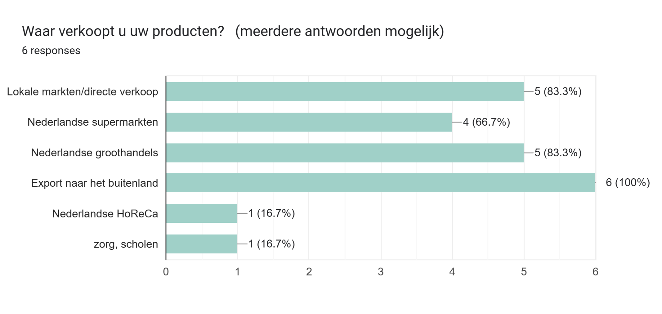
b)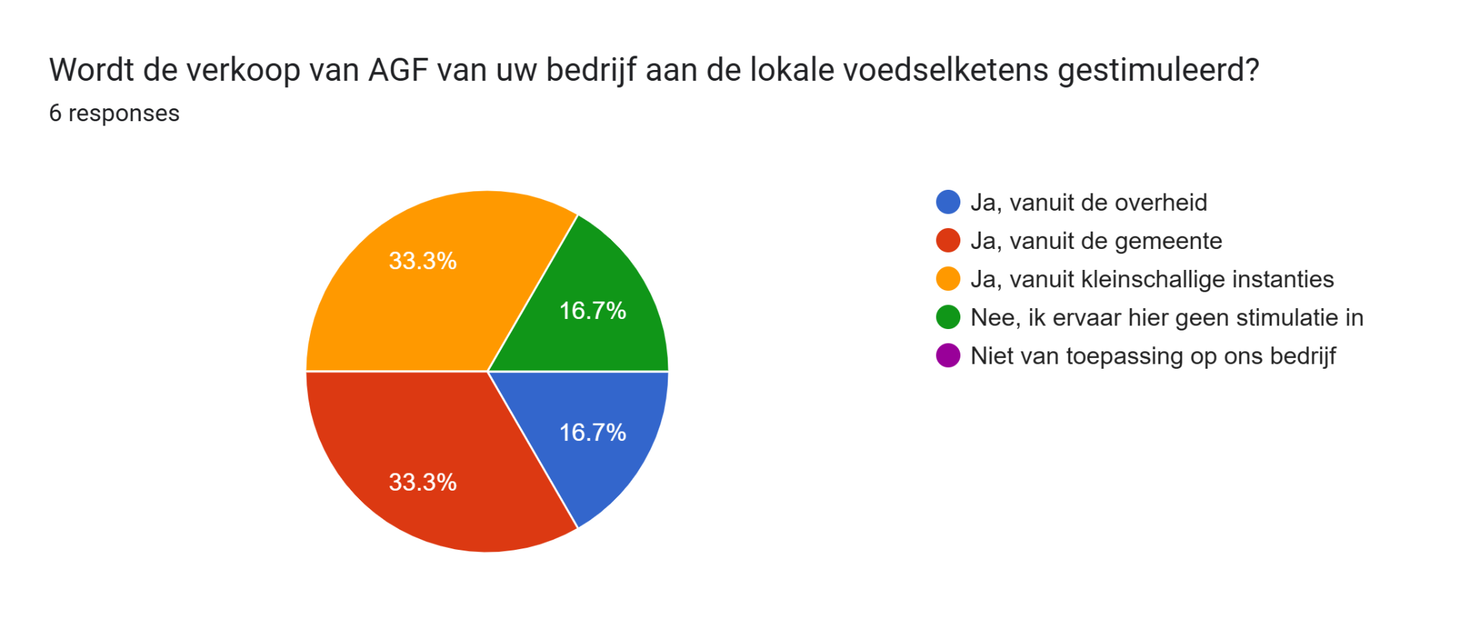
c)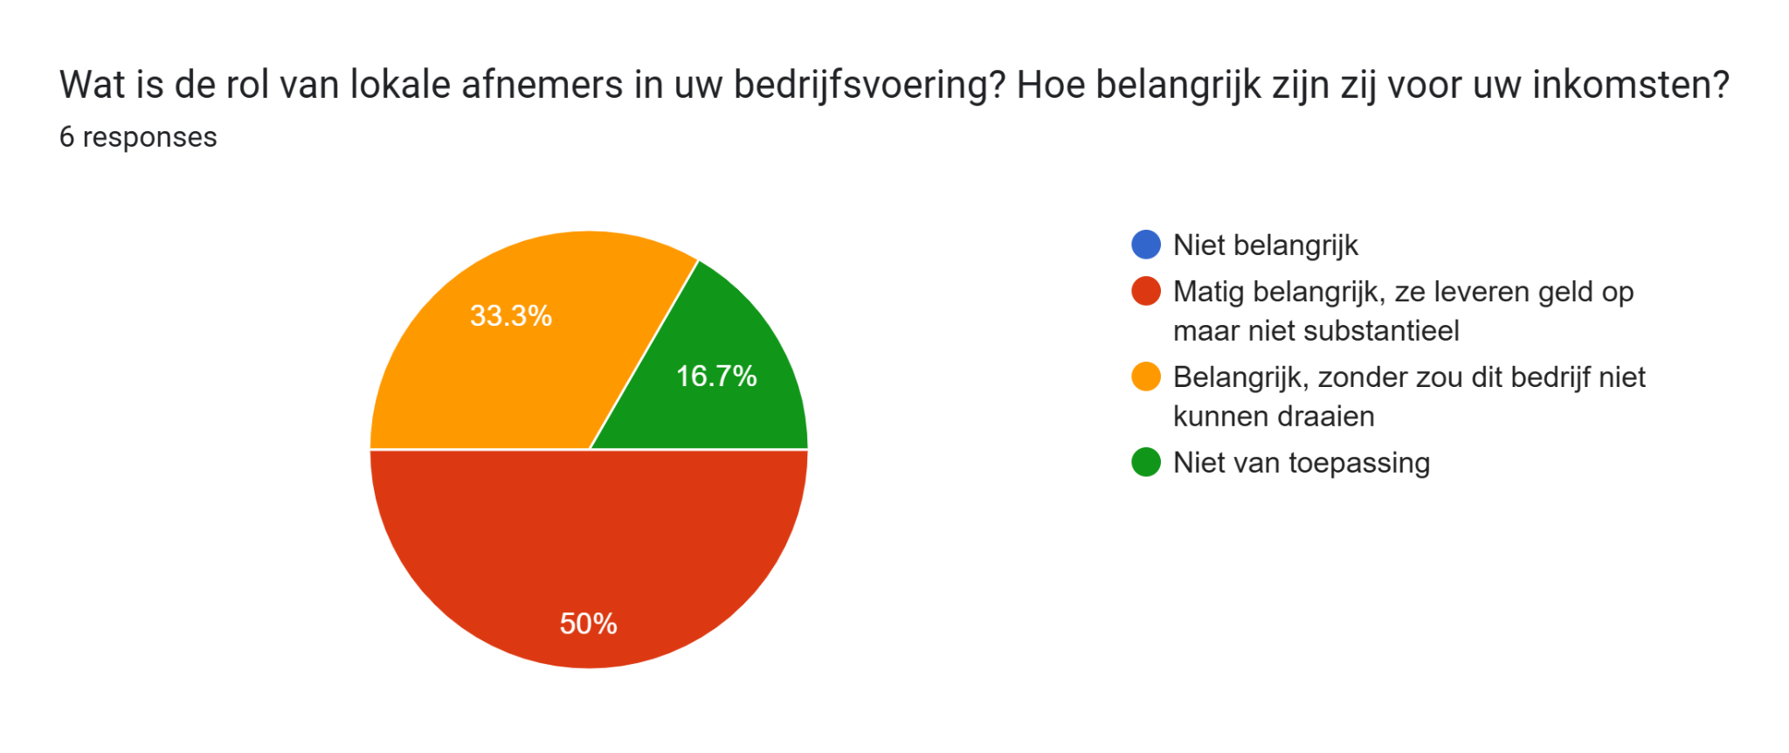
d)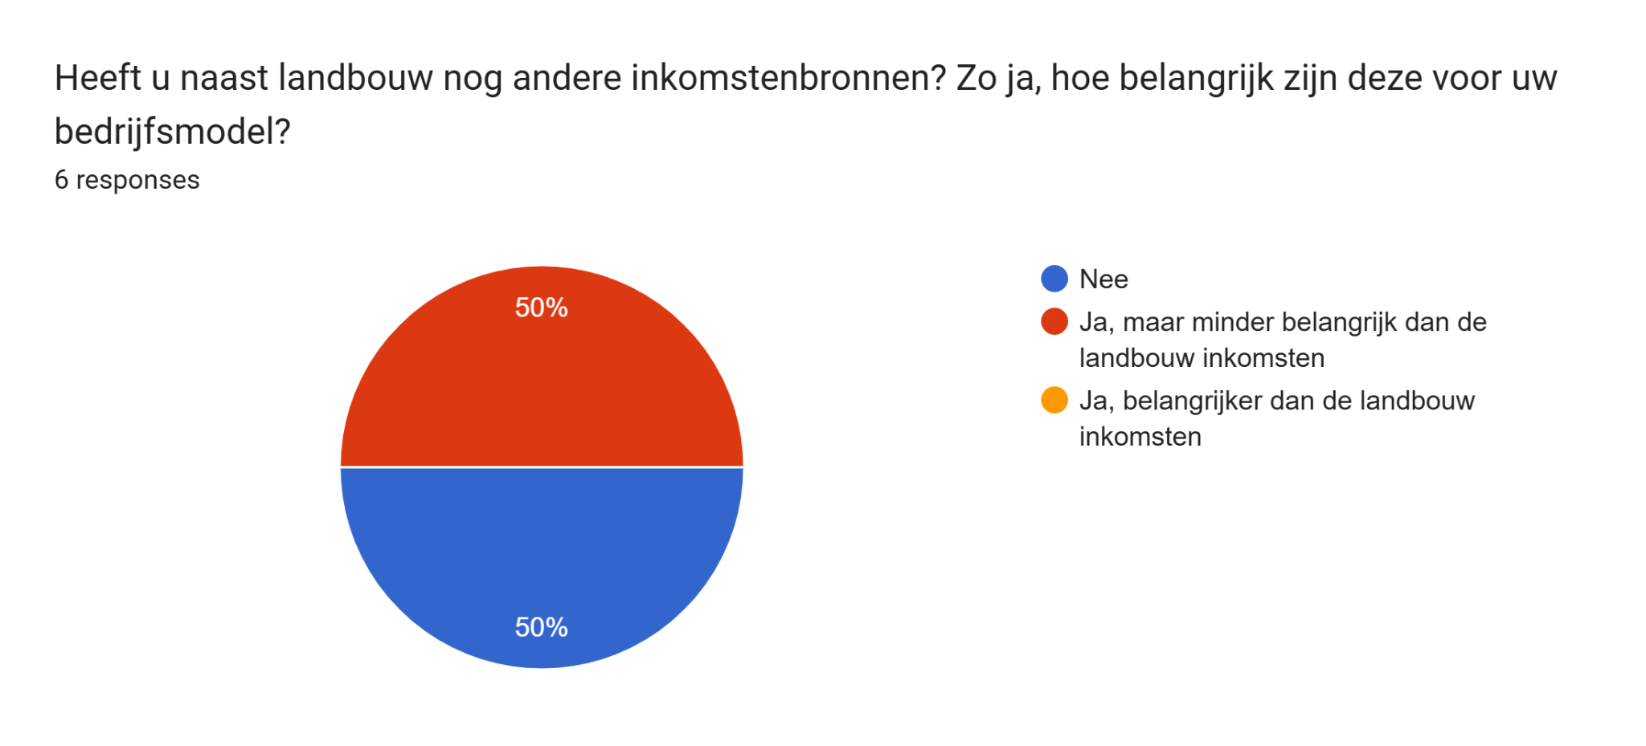
Figuur 3. Antwoorden op vragen uit enquête over markt en afzet. a) Waar verkoopt u uw producten?
(meerdere antwoorden mogelijk). b) Wordt de verkoop van AGF van uw bedrijf aan de lokale voedselketens gestimuleerd? c) Wat is de rol van lokale afnemers in uw bedrijfsvoering? Hoe belangrijk zijn zij voor uw inkomsten?
d) Heeft u naast landbouw nog andere inkomstenbronnen? Zo ja, hoe belangrijk zijn deze voor uw bedrijfsmodel?
(n=6)

Eco-regeling en andere subsidies
De eco-regeling is bekend bij 5 van de 5 respondenten die aan gebonden teelt doen (Figuur 4a). Hiervan maken er reeds 3 boeren, A, B en C, gebruik van. De overige 2 (D en E) geven aan dat ze er misschien in de toekomst gebruik van zullen maken (Figuur 4b).
Voor de andere subsidies was het aantal deelnemers sterk verdeeld onder de boeren, zie Figuur 4c. Over het algemeen wordt van de basisbetaling het meest gebruikgemaakt, door 4 van de 6 deelnemers. De twee die hier geen gebruik van maken zijn allebei kleine bedrijven van onder de 1 hectare, waardoor ze überhaupt buiten de regeling vallen. Wat opvallend was is dat de grote bedrijven gemiddeld van 3 subsidies gebruikmaken, de middelgrote bedrijven gemiddeld van 2 en de kleine bedrijven van 0,5 ≈ 1 subsidie is gemiddeld. Van de kleine bedrijven had alleen F een borgstellingskrediet gekregen, deze subsidie helpt om een lening te krijgen bij een bank en is daarom ook een passende subsidie voor startende en kleine ondernemingen.
De teeltmethode van de boeren leek uit deze antwoorden geen correlatie te hebben met de soort subsidies waar de boeren gebruik van maken.

a)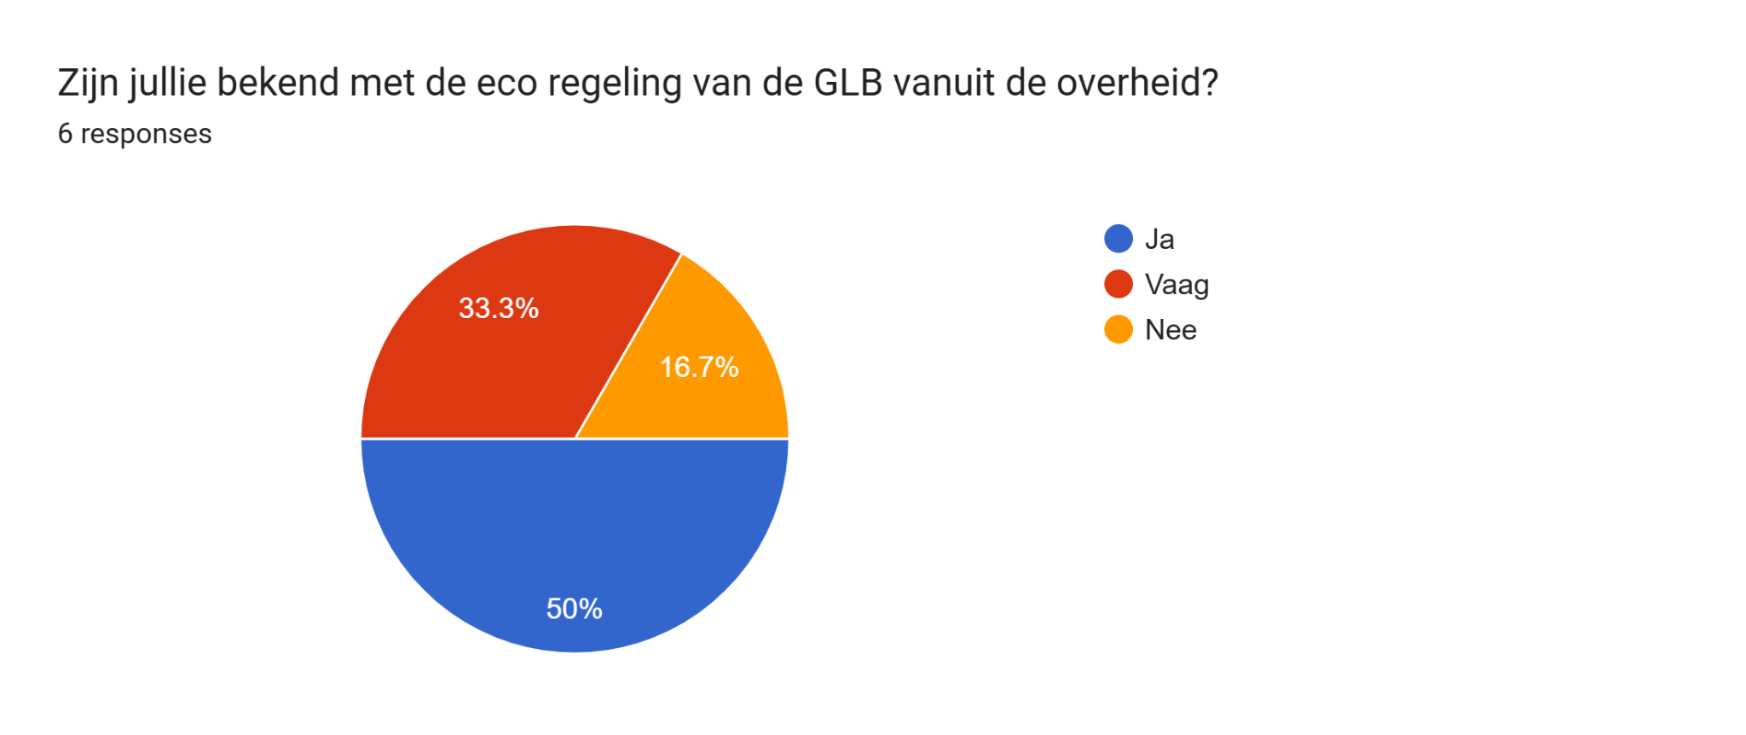
b)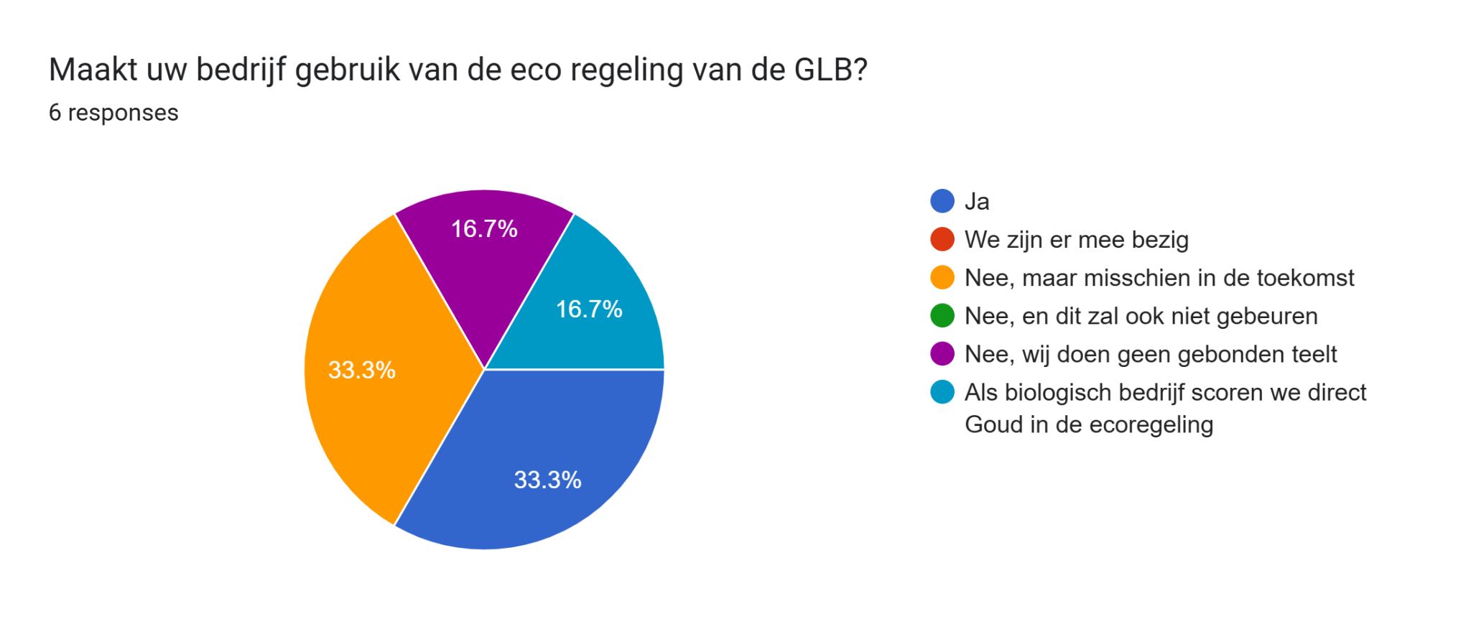
c)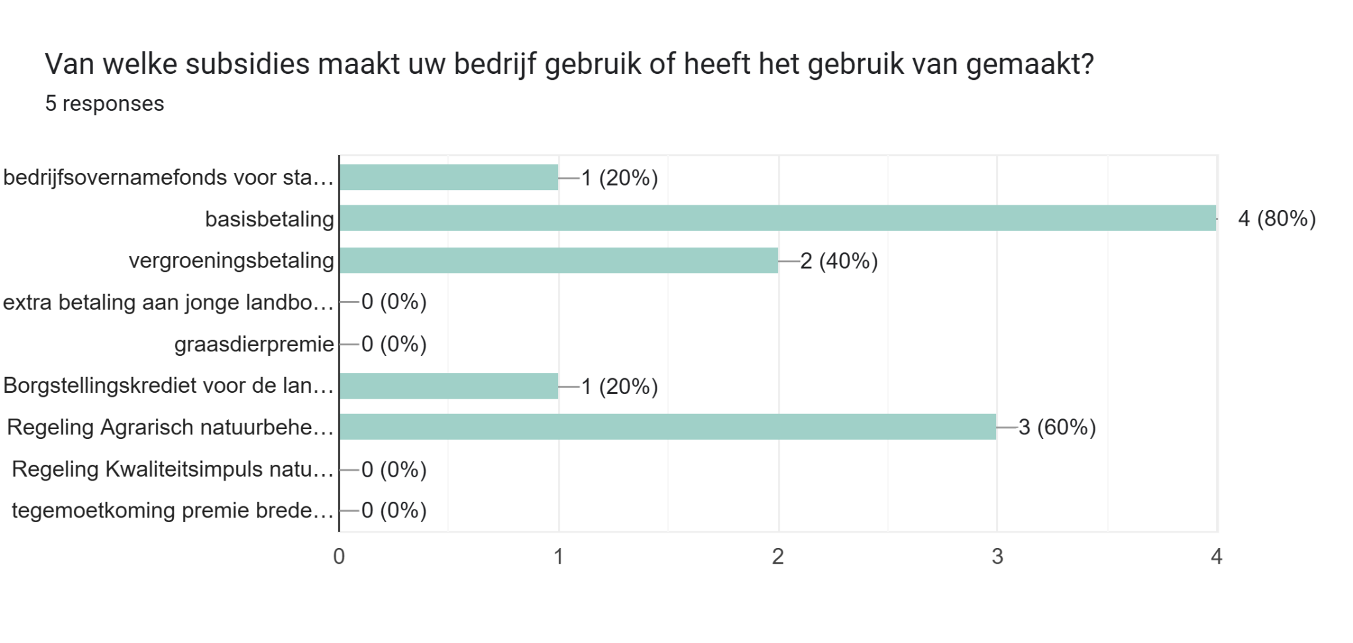
Figuur 4 Antwoorden op vragen uit enquête over bekendheid van de eco-regeling van het Gemeenschappelijk Landbouw Beleid. a) Zijn jullie bekend met de ecoregeling? b) maakt uw bedrijf gebruik van de eco regeling van de GLB? c) van welke subsidies maakt uw bedrijf gebuik of heeft het gebruik van gemaakt? Antwoorden op de y-as die zijn weggevallen: bedrijfsovernamefonds voor startende boeren en tuinders
Basisbetaling, vergroeningsbetaling, extra betaling aan jonge landbouwers, graasdierpremie, Borgstellingskrediet voor de landbouw (BL), Regeling Agrarisch natuurbeheer (SNL), Regeling Kwaliteitsimpuls natuur en landschap (SKNL), tegemoetkoming premie brede weersverzekering. (n=6)

Beleidsveranderingen
Boer A en F noemen de nieuwe stikstofwetgeving als antwoord op de vraag welke beleidsveranderingen een grote impact hebben gehad op hun bedrijfsvoering, zie Figuur 5a. In 2021 werd de wet stikstofreductie aangenomen die een reductie van 50% stikstof in 2030 wil realiseren. Voor veel gangbare boeren betekende dit het terugdringen van hun mestgebruik. Boer A en F zijn echter geen gangbare telers en ze bedoelen hier Programma Aanpak Stikstof (PAS). Tussen 2015 en 2019 meldden boeren zich aan voor het PAS om hun grond uit te breiden omdat ze onder een bepaalde stikstof drempel vielen en daarom geen vergunning hoefden aan te vragen. Dit ging mis toen de Raad van State in 2019 oordeelde dat het systeem juridisch niet klopte (Raad van State, 2019), waardoor deze meldingen ongeldig werden en boeren plotseling zonder vergunning opereerden. De verwachting dat gangbare boeren ook veel impact zouden merken van de stikstof beperkingen is niet uit deze antwoorden teruggekomen.

Boer C en D, beide gangbare telers, geven aan dat de terugtrekking van de wet gewasbeschermingsmiddelen en biociden veel impact had. Dit was een wetsvoorstel dat in 2018-19 was voorbereid en toen na veel ophef in 2022 ingetrokken is (Rijksoverheid, 2024). Voor gangbare telers gaf dit opluchting zoals boer C en D, omdat ze gevreesde beperkingen op middelengebruik voorlopig niet hoeven te implementeren. Boer E geeft nog een andere beleidsverandering aan die niet in de vraag stond vermeld: verplichte groenbemesters. Dit gaat om de verplichte groenbemesters specifiek voor de maisteelt in zand- en lössgrond (RVO, 2025). Zij geven aan dat deze wetgeving niet aansluit bij hun praktijk.
Boer B (regeneratief/biodynamisch) geeft aan geen significante invloed te hebben gemerkt van beleidsveranderingen op de bedrijfsvoering.
Opvallend is dat alle bedrijven aangeven duurzaamheidsambities te hebben, los van stimulerende wet- en regelgeving, zie Figuur 5b. Wel geven allen zeer uiteenlopende ambities aan. Van energievoorzieningen, bodem en milieu, technologische innovaties tot circulaire landbouw.

a)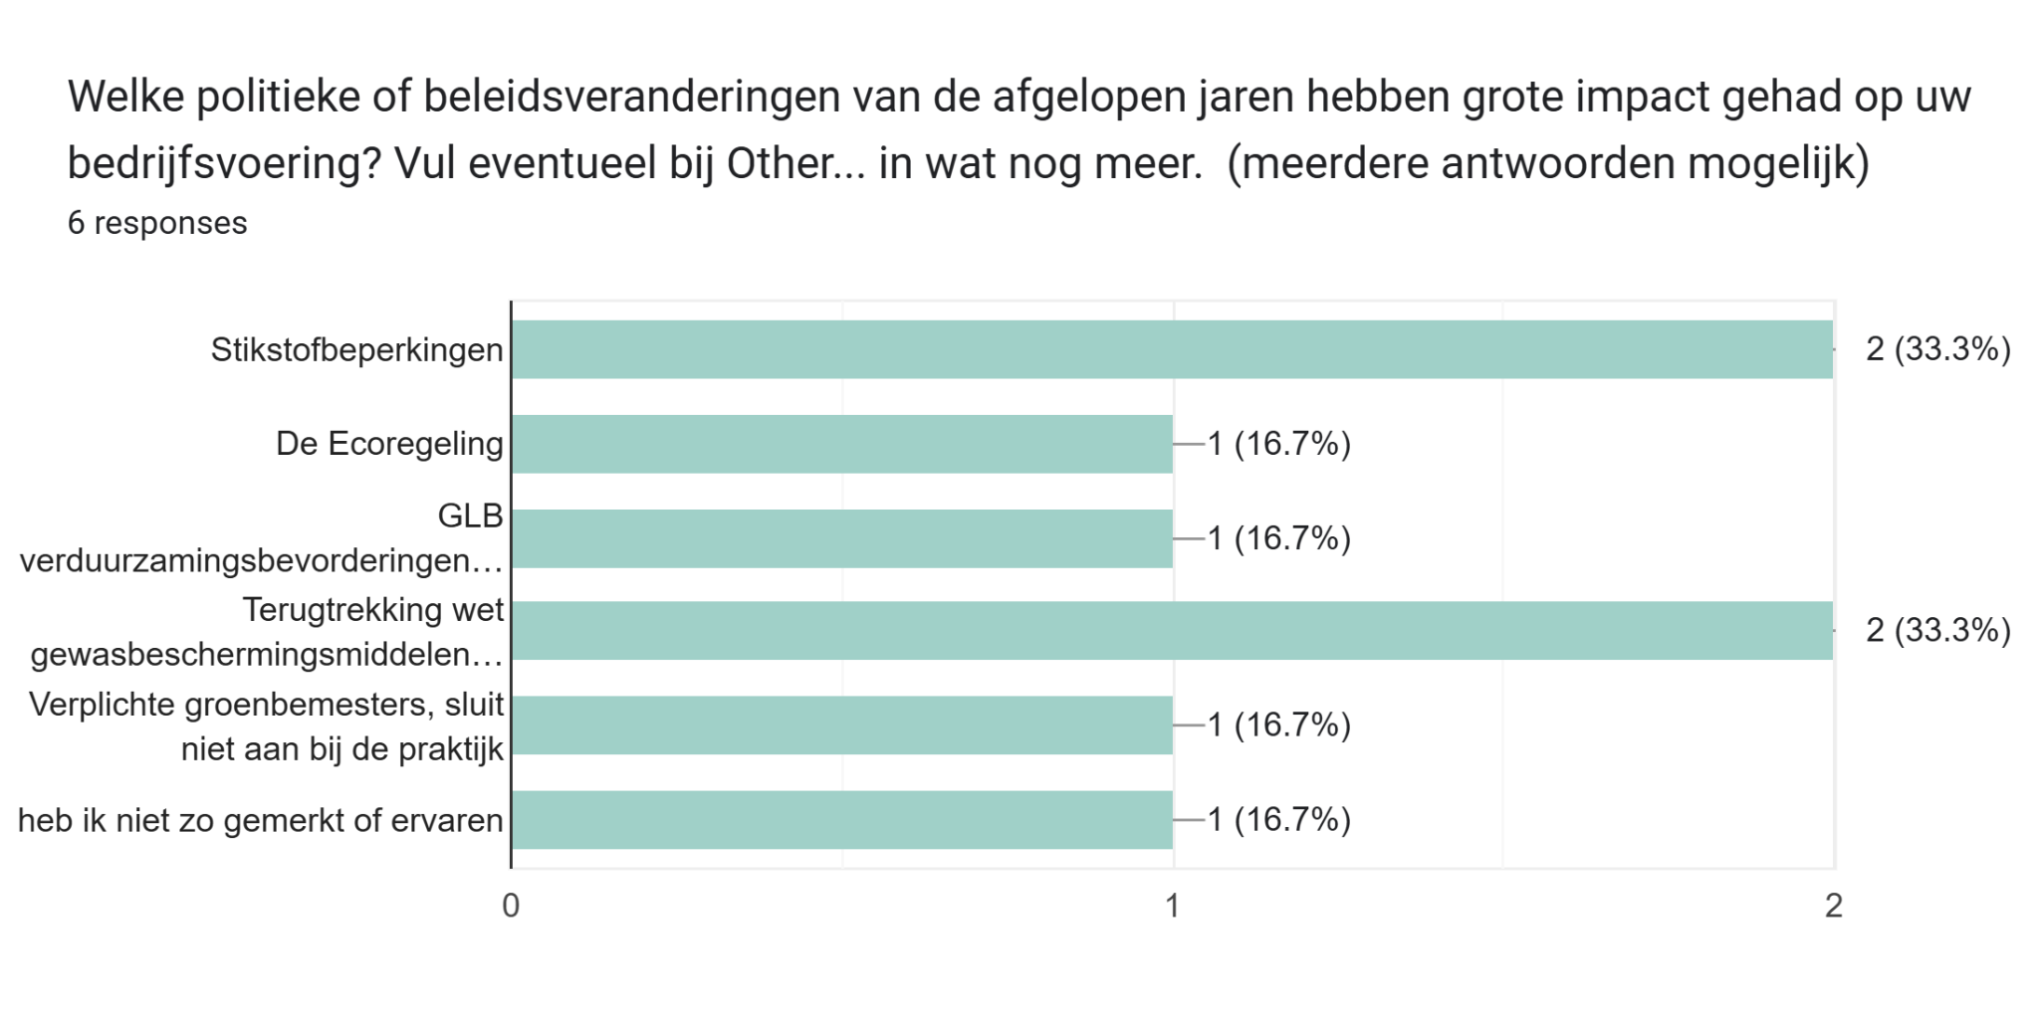
b)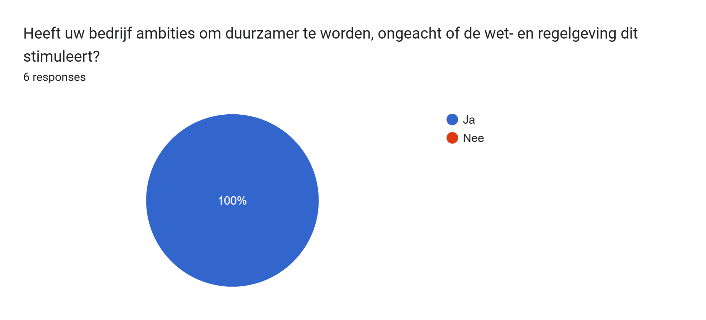

Figuur 5 Antwoorden op vragen uit enquête over beleidsveranderingen en duurzaamheidsambities. a) Welke politieke of beleidsveranderingen van de afgelopen jaren hebben grote impact gehad op uw bedrijfsvoering? Vul eventueel bij Other... in wat nog meer. Antwoorden op de y-as die zijn weggevallen: Stikstofbeperkingen, De Ecoregeling
GLB verduurzamingsbevorderingen sinds 2023, Terugtrekking wet gewasbeschermingsmiddelen en biociden b) Heeft uw bedrijf ambities om duurzamer te worden, ongeacht of de wet-of regegelving dit stimuleert?
(n=6)

4.1.2 Open vragen: thematische analyse & resultaten
Op basis van de open antwoorden zijn onderstaande thema’s geïdentificeerd. Deze thema’s geven inzicht in de beleving van beleid, verduurzaming en toekomstperspectief bij de verschillende boerenbedrijven. De thema’s komen voort uit terugkerende motieven, gedeelde zorgen en perspectieven tussen de respondenten, zie tabel 2.

Tabel 2. Frequentietabel met thema’s uit open enquêtevragen. Zes thema’s zijn gedefinieerd uit de open vragen die gesteld zijn aan de boeren leveranciers van Crisp. Vragen gingen over de gesteldheid van het Nederlandse landbouwbeleid. n=6

Thema | A | B | C | D | E | F | Totaal
1. Wantrouwen richting overheid | x |  | x |  | x | x | n=4
2. Vervreemding beleidsmakers |  | x | x |  |  | x | n=3
3. Oneerlijke concurrentie | x | x |  |  |  | x | n=3
4. Waarde van landbouw en trots op beroep |  |  | x |  | x | x | n=3
5. Economische haalbaarheid van verduurzaming | x | x | x | x |  | x | n=5
6. Behoefte aan autonomie en onafhankelijkheid | x |  | x |  |  | x | n=3
Wantrouwen richting overheid
Een terugkerend thema onder vier van de zes boeren (A, C, E en F) is het wantrouwen naar het landbouwbeleid en de manier waarop dit wordt geïmplementeerd. Boeren uiten frustraties over gebrekkige communicatie, tegenstrijdige regelgeving en een ervaren kloof tussen beleid en boeren realiteit. Zo stelt boer A dat regels “belachelijk en onzinnig” zijn, en dat er met twee maten wordt gemeten. Boer C: stelt dat de overheid boeren "bedriegt", dat de overheid fouten kan maken, terwijl de boeren allang failliet zouden zijn als ze een fout maakten. Boer F vreest voor “afbraak” van de “landbouw door onrealisme” van de overheid. Boer E wil dat de overheid boerenpraktijk serieus neemt en praktijkkennis gebruikt.

Vervreemding beleidsmakers
Dicht bij het vorige thema ligt vervreemding van beleidsmakers. Dit is net wat specifieker omdat het gaat over de noodzaak van beleidsmakers om te snappen hoe de wetten uitgevoerd gaan worden in de praktijk. Er hoeft niet per se wantrouwen te zijn hiervoor. Boer B en C vinden dat regels te theoretisch zijn en geen recht doen aan praktijkervaring en de verschillen tussen boeren. Waar boer C ook zegt stelt dat je landbouw “niet vanaf een bureau kunt bedrijven”. En boer F pleit voor realisme en het benutten van praktijkkennis.

Oneerlijke concurrentie
Een aantal boeren benoemt dat er sprake is van scheve verhoudingen binnen de landbouwsector, waarbij bepaalde groepen structurele voordelen hebben. Dit gaat niet alleen over marktwerking, maar ook over ongelijke toegang tot subsidies, schaalvoordelen en de positie binnen ketens zoals telersverenigingen. Boer A noemt expliciet dat hij geen toegang heeft tot GMO-subsidie omdat hij geen lid is van een telersvereniging: “Dat maakt dat we 30% duurder moeten inkopen dan collega’s die dat wel doen.” Boer B bekritiseert dat biologische certificering subsidies oplevert, terwijl hij “duurzamer werkt maar niets krijgt.” Ook boer F benoemt dat zijn circulaire werkwijze “niet verkoopt” en dat de markt “schaal beloont, niet kringloopdenken.” Deze uitspraken wijzen op een ongelijkheid in hoe inspanningen en schaalgrootte worden gewaardeerd en ondersteund.

Waarde van de landbouw en trots op beroep
Verschillende boeren benadrukken de waarde van hun vak en de rol die landbouw speelt in de maatschappij. Boer C beschrijft landbouw als een “manier van leven” en spreekt over de sterke gemeenschap en het doorzettingsvermogen dat nodig is om door te gaan ondanks tegenwerking. Boer F benoemt het maatschappelijke belang van voedselproducenten en de noodzaak om deze rol te erkennen. Boer E stelt dat voedsel en gezondheid “onlosmakelijk met elkaar verbonden zijn” en dat beleid deze samenhang zou moeten meenemen. Dit thema laat zien dat boeren hun werk niet alleen als economisch bedrijf zien, maar als sociaal en moreel fundament van de samenleving.

Economische haalbaarheid van verduurzaming
Vrijwel alle respondenten halen dit thema aan in de open antwoorden, waarin zorgen naar voren komen over de betaalbaarheid van duurzame bedrijfsvoering. Boer C stelt dat “een pilot zonder subsidie gewoon niet kan” en ook boer D zegt: “verduurzaming zonder subsidie is niet haalbaar. Boer F zegt dat zijn manier van werken “niet verkoopt”, ondanks de duurzaamheidswaarde, en ziet daardoor weinig beloning voor zijn inzet.” Ook Boer A en B benoemen op andere plekken in de data financiële druk bij verduurzaming. Daarmee komt naar voren dat veel boeren voelen dat duurzaamheid niet gerealiseerd kan worden als het systeem economisch niet meehelpt.

Behoefte aan autonomie en onafhankelijkheid
Een terugkerend punt is dat boeren minder afhankelijk willen zijn van externe factoren. Boer A stelt dat hij zijn bedrijf zo inricht dat hij “zo min mogelijk afhankelijk” is “van personeel of input van buitenaf.” Boer C benoemt het belang van autonomie impliciet. Boer F koppelt autonomie aan duurzaamheid, door te benadrukken dat hij werkt aan “grondstoffen in eigen beheer”. Deze uitspraken wijzen erop dat boeren de controle willen houden over de koers van hun bedrijf.

4.2 Duurzame voedselconsumptie: maaltijdpakketten
Het tweede onderzoeksgedeelte betreft de interactie tussen verkoper en consument. Om nudging te onderzoeken is een steekproef gedaan over de herkomst en seizoensgebondenheid van maaltijdpakketten in Albert Heijn en Crisp.
De manier waarop Crisp en Albert Heijn hun maaltijdpakketten aanbieden zijn hier vergeleken. Hierbij werd gekeken naar de hoeveelheid vegetarische aanbod, biologische aanbod, lokale aanbod, seizoensgebonden aanbod, de voedselverspilling en de informatieverstrekking over de voedselketen. Dit wordt gedaan aan de hand van 5 vaak voorkomende sturingstechnieken, volgens Vecchio en Cavallo (2019); door de gewenste keuze de default te maken, het keuzeaanbod groot maken, veel informatie verstrekken en het een goedkopere optie maken. Deze aspecten werden per maaltijdpakket berekend en toegelicht.

4.2.1 Vergelijking van plantaardige eiwit promotie tussen maaltijdpakketten
Zowel Albert Heijn als Crisp hebben in hun bedrijfsdoelen staan om plantaardige eiwitten meer te gaan promoten. De marketing technieken die toegepast worden om de verkoop en daarmee nuttiging van meer plantaardige eiwitten in avondmaaltijden te promoten in de vorm van maaltijdpakketten zijn hieronder uitgelicht. Zie tabel 3 voor een overzichtelijke samenvatting van de resultaten.

Default
Crisp gebruikt verschillende manieren om de vegetarische maaltijd optie standaard te maken. Bij het kiezen van een weekbox/maaltijd staat standaard de vegetarische optie als eerste aangeklikt. Als men een vlees weekbox wil bestellen dan moeten zij daar dus actief een actie voor ondernemen. Daarnaast bestaat de vlees weekbox uit 2 vleesrecepten en 1 vegetarisch recept.
De Albert Heijn lijkt geen strategieën toe te passen voor het standaard maken van de vegetarische opties. Doordat de consument altijd de keuze heeft om zelf het gerecht te kiezen, wordt het nooit gedwongen om een vegetarische keuze te maken. De default in de gebruiksaanwijzing en afbeelding is het vleesgerecht waar een ‘vega tip’ bij staat.

Keuzeaanbod
Bij Albert Heijn kunnen consumenten voor 29% kiezen uit vegetarische maaltijdpakketten (15 van de 51) (Tabel B.1). Wel moet daarbij vermeld worden dat alle overige recepten vegetarisch kunnen gemaakt worden met de ‘vega tip’ genoemd in het recept. Hoe vaak de consument dit daadwerkelijk doet in de praktijk is niet duidelijk. Uitgaande dat het keuzeaanbod ook de vraag van de consumenten op dit moment weerspiegelt, koopt op dit moment ongeveer een derde van de consumenten vegetarische maaltijden in de vorm van verspakketten.
Bij Crisp is er de keuzemogelijkheid tussen drie verschillende pakketten; vlees (met 2/3de vlees en 1/3de vega gerechten), een vegetarische of geheel vegan box. De laatste twee zijn allebei 100% vegetarisch. Stel dat 100% van de klanten een vleesbox neemt, dan eten ze alsnog 33% van de maaltijden vegetarisch.
Iets meer dan de helft (51.6%) van de consumenten bestelt een weekbox met vlees. Zodoende eten die mensen 1 van de 3 maaltijdbox gerechten vegetarisch. De overige 48,4% eet alle 3 de maaltijden vegetarisch of vegan. Dit betekent dat van alle gerechten die bij Crisp geconsumeerd worden, er 65,61% vegetarisch zijn.

Informatieverstrekking
Informatie over de duurzaamheid van vegetarische alternatieven is bij beide supermarkten online te vinden. Maar bij het koopproces is er geen informatieverstrekking die dit toelicht. Alleen tijdens eerder genoemde actie weken zoals “de week zonder vlees en zuivel”.

Goedkopere optie
Sinds 2022 zijn de vleesprijzen flink omhooggegaan waar de vleesvervangersprijzen ongeveer hetzelfde bleven. Dit heeft geleid tot het goedkoper zijn van vleesvervangers dan de vlees tegenhanger (ProVeg, 2022). Alhoewel dit geen beleid vanuit Albert Heijn en Crisp zelf is, helpt het wel om de vegetarische optie aantrekkelijker te maken. De winkels hadden op deze inflatie stroom mee kunnen bewegen door de vegetarische vervangers mee omhoog te halen in prijs, dit hebben ze beiden niet gedaan.

Tabel 3. Sturingstechnieken voor het promoten van plantaardige eiwitten in maaltijdpakketten van Albert Heijn en Crisp. Zoals genoemd in Vecchio en Cavallo (2019) Informatie uit het duurzaamheidsverslag van de Albert Heijn (2024) en uit gesprekken met Crisp medewerkers.
Methode | Albert Heijn | Crisp
Default | - Geen duidelijke strategie | - Van de 3 maaltijden in de weekbox is er altijd 1 vegetarisch  - De vegetarische weekbox is de default bij het bestellen in plaats van de vlees weekbox
Keuzeaanbod | - 29,09% van de aangeboden recepten zijn compleet vegetarisch  - Elk recept heeft een vegetarische variant als tip erbij staan. | - Van alle gerechten die geconsumeerd worden is 67,61% vegetarisch
Informatieverstrekking | - Op de website is informatie te vinden dat plantaardige vleesvervangers beter voor het milieu zijn  - Tijdens specifieke promo weken wordt er reclame gemaakt om minder vlees te eten | - Op de website is informatie te vinden dat plantaardige vleesvervangers beter voor het milieu zijn  - Tijdens specifieke promo weken wordt er reclame gemaakt om minder vlees te eten
Goedkopere optie | - Vleesvervangers zijn doorgaans goedkoper dan de vlees opties | - De vegetarische en vegan weekbox is goedkoper dan de vlees weekbox

4.2.2 Vergelijking producten duurzame teelt tussen maaltijdpakketten
De teeltwijze is ook erg bepalend voor de belasting op het milieu, in conventionele supermarkten wordt het onderscheid gemaakt tussen niet-biologisch, biologisch en soms ook regeneratief. Zie ook tabel 4 voor een overzichtelijke samenvatting.

Default
Bij Crisp zitten standaard biologische producten in de box.
De Albert Heijn heeft niet standaard biologische producten in hun verspakketten.

Keuzeaanbod
De Albert Heijn heeft de optie om geheel biologisch of geheel niet biologisch te kiezen en waar Crisp elke maaltijd een aantal biologische producten in het pakket heeft zitten.
De Albert Heijn heeft in totaal 3 biologische pakketten van de 46. Wat het aanbod 5,90% biologisch van het totaal maakt.
Crisp heeft daarentegen standaard 26,55% biologische ingrediënten in de maaltijdbox zitten.

Informatieverstrekking
Albert Heijn laat duidelijk weten wanneer een pakket biologisch is of niet met het groene bio label boven de naam van het recept. Crisp verschaft deze informatie niet over de maaltijdpakketten.

Goedkopere optie
Bij beide supermarkten is het duurder als een los ingrediënt biologisch is dan als het niet biologisch is. Dit is ook het geval bij de biologische verspakketten. De biologische opties zijn bij de Albert Heijn gemiddeld 6,32, dit is iets duurder dan de gemiddelde prijs van een verspakket dat rond de 6,13, zie tabel B.1 ligt. Bij Crisp is de prijs altijd gelijk, ongeacht het aantal biologische producten in de box.

Tabel 4. Sturingstechnieken zoals genoemd in Vecchio en Cavallo (2019) voor het promoten van duurzame teelttechnieken in maaltijdpakketten van Albert Heijn en Crisp. Zoals genoemd in Vecchio en Cavallo (2019) Informatie van de Albert Heijn website voor het laatst geraadpleegd op 12-5-2025 en ook informatie gehaald uit gesprekken met Crisp medewerkers.
Methode | Albert Heijn | Crisp
Default | - Geen duidelijke strategie | - Er zitten standaard biologische producten in de box. Gemiddeld 27% van de ingrediënten is biologisch
Keuzeaanbod | - 5,90% biologische verspakketten | - Geen duidelijke strategie
Informatieverstrekking | - Albert Heijn laat duidelijk weten wanneer een pakket biologisch is of niet met het groene bio label boven de naam van het recept. | - Geen duidelijke strategie
Goedkopere optie | - Biologisch is duurder | - Gelijke prijs

4.2.3 Vergelijking producten lokaal tussen maaltijdpakketten
Er zit bij de Albert Heijn standaard 53,49% in Nederland geteelde AGF per gerecht en bij Crisp is dit 97,33% (tabel B.4 en B.7). Bij Albert Heijn komt verder 15,23% uit de rest van Europa en bij Crisp 2,67%. Ingrediënten uit de rest van de wereld zijn bij Albert Heijn 31,29% en bij Crisp is dit 0,00%.
Zoals eerder werd gezien zijn wel volledig biologische of volledig vegetarische verspakketten bij de Albert Heijn, maar geen volledig lokale verspakketten. Daarnaast wordt de herkomst van de ingrediënten bij beide supermarkten niet op de pakketten vermeld. Er is dus voor weinig sturingstechnieken gevonden hoe het aantal lokale producten stimuleert. Zie tabel 5 voor een overzichtelijke samenvatting.

Tabel 5. Sturingstechnieken voor het promoten van lokale en seizoensgebonden producten in maaltijdpakketten van Albert Heijn en Crisp. Zoals genoemd in Vecchio en Cavallo (2019) Informatie uit het duurzaamheidsverslag van de Albert Heijn (2024) en uit gesprekken met Crisp medewerkers.

Methode | Albert Heijn | Crisp
Default | - Standaard 53,49% lokaal | - Standaard 97,33% lokaal
Keuzeaanbod | - Geen duidelijke strategie | - Geen duidelijke strategie
Informatieverstrekking | - Er wordt niet vermeld op de maaltijdpakketten maar wel in de productschappen | - Geen duidelijke strategie
Goedkopere optie | - Geen duidelijke strategie | - Geen duidelijke strategie

4.2.4 Vergelijking seizoensgebonden tussen maaltijdpakketten
AGF producten die in het seizoen zijn, kunnen buiten op het land verbouwd worden. Als het niet in het seizoen is, kan het ook in sommige gevallen in een kas verbouwd worden en dan kan het alsnog uit Nederland afkomstig zijn. Dit maakt wel dat dit product meer energie nodig heeft om te verbouwen (Edwards-Jones, 2010). Om erachter te komen of het AGF product uit een kas kwam of van het land, werd er gekeken of een product vermeld stond als uit Nederland afkomstig als het niet in het seizoen was.

Bij Crisp is 97,33% van de AGF in de maaltijdpakketten in het seizoen in Nederland in begin maart. Bij Albert Heijn is dit 54,04%, zie tabel B.4 en B.7. Bij Albert Heijn kwamen er ook een aantal ingrediënten uit een kas in plaats van het land omdat ze niet in het seizoen kwamen maar wel herkomstig waren uit Nederland: de gele paprika, groene paprika, ijsbergsla en komkommer.
Een andere mogelijkheid is dat een product wel in het seizoen is, maar goedkoper is om het ergens vandaan te importeren en dus afkomstig is uit een ander land. Maar dit was bij beide supermarkten niet het geval.

4.2.4 Vergelijking voedselverspilling tussen maaltijdpakketten
Maaltijdpakketten hebben de eigenschap altijd significant minder afval thuis te produceren dan normale zelfgemaakte maaltijden omdat de ingrediënten voor geportioneerd worden. Tussen de twee pakketten zit echter geen verschil in hoe de portionering wordt bewerkstelligd en dus in de hoeveelheid potentiële voedselverspilling thuis.

4.2.5 Vergelijking transparantie tussen maaltijdpakketten
De transparantie van een keten is lastig te definiëren. Dit kan bijvoorbeeld gaan over informatieverstrekking naar de consument: hierin laten zowel Crisp als Albert Heijn niet duidelijk weten waar de ingrediënten van hun maaltijdpakketten vandaan komen.
Transparantie kan ook gaan over de kennis over hoe de producten verhandeld en bewerkt zijn. De meest transparante ketens zijn de kortste ketens, verkopers hebben hier meer zicht op de manier waarop en waar het product is geproduceerd. Importproducten die van ver komen zoals avocado, gember en limoen zijn bij voorbaat minder transparant. Als we daarvan uitgaan dan is de maaltijdbox van Crisp een stuk transparanter omdat hier gemiddeld 93,75% van de AGF uit Nederland komt waar dat bij Albert Heijn op 53,49% ligt.
Een keurmerk voor transparantie en eerlijke handel is het fairtrade merk, dit is in geen van de maaltijdpakketten aangegeven voor enige producten.

5 Empirische analyse en discussie

Samenvatting van de belangrijkste resultaten
Uit de enquête die afgenomen is onder 6 Crisp boerenleveranciers kwamen 6 thema’s naar voren waar 50% of meer van de respondenten zelf mee kwamen. Deze waren: wantrouwen richting overheid, vervreemding beleidsmakers, oneerlijke concurrentie, waarde van landbouw en trots op beroep, economische haalbaarheid van verduurzaming en als laatste behoefte aan autonomie en onafhankelijkheid. Er is hier ook gebleken dat alle respondenten wel willen verduurzamen maar zich niet ondersteund of zelfs tegengewerkt voelen vanuit de overheidsinstanties. De steeds veranderende wetten en regelgeving en de afstand die het beleid met de praktijk hebben maakt dat ze het vertrouwen verloren hebben in de beleidsmakers. Velen maken zich zorgen over de toekomst van hun bedrijf. Daar komt bij dat de meeste respondenten benoemen dat het huidige beleid nog steeds ongelijke kansen creëert voor bedrijven die een grotere afzetmarkt hebben. Ze noemen maatwerk, specifiek voor kleine boeren, als belangrijk instrument voor verbetering. Er werd verwacht dat de stikstofbeperkingen opgebracht zouden worden door de twee gangbare boeren, maar dit was niet het geval. Een andere interessante bevinding is dat de enige boer die geen veranderingen heeft ervaren over de jaren heen (boer B) aan regeneratieve praktijken doet.
Uit het onderzoek over consumentenbeïnvloeding is gebleken dat er veel verschillen zijn in de manier waarop Crisp en Albert Heijn hun consumenten sturen om duurzame keuzes te maken met behulp van maaltijdpakketten. Crisp integreert op structurele wijze meerdere aspecten van duurzame voedselconsumptie en maakt hiervoor dus gebruik van default nudging techniek. Albert Heijn speelt echter vooral in op het geven van een grote keuzemogelijkheid. Dit kan ervoor zorgen dat meer mensen kiezen voor maaltijdpakketten om mee te beginnen. Beide aanbieders laten echter kansen liggen op het gebied van transparantie en informatievoorziening richting de consument, wat twee belangrijke onderdelen zijn voor gedragsverandering.

Limitaties
Dit onderzoek bevatte enkele limitaties. De eerste betreffen de steekproef voor de enquête. Deze is uitsluitend afgenomen onder boeren die leveren aan Crisp, niet aan andere afnemers. Hoewel binnen deze groep een evenwichtige spreiding was qua schaalgrootte en teeltmethoden, bleef het aantal respondenten beperkt tot zes. Dit kan leiden tot een vertekend beeld van de doorsnee Nederlandse boer. Daarom is ervoor gekozen geen generalisaties te maken op basis van de gesloten vragen, maar juist in te zoomen op de achterliggende argumenten en ervaringen. Toekomstig onderzoek onder boeren uit andere distributiekanalen kan helpen deze bias te corrigeren.
Daarnaast is in dit onderzoek gekozen om enkel boeren, handelaren, supermarkten, consumenten en overheidsinstanties als actoren binnen het voedselsysteem te betrekken. In werkelijkheid is dit systeem veel complexer, met bijvoorbeeld ook banken, wetenschappers of activisten als invloedrijke spelers. Voor de overzichtelijkheid is het aantal actoren echter beperkt tot de vijf vermoedelijk belangrijkste.
Een andere kanttekening betreft de analyse van maaltijdpakketten. In dit onderzoek zijn alleen B-corp gecertificeerde bedrijven, Crisp en Albert Heijn, meegenomen om te kijken hoe deze duurzaamheid in maaltijdpakketten waarborgen. Door andere supermarktketens in de analyse mee te nemen, zoals Lidl, kan een breder beeld ontstaan van de duurzaamheid van maaltijdpakketten in de gehele Nederlandse retailsector. Een andere limitatie is dat vanwege de beperkte herkomst informatie, die sinds 2011 slechts verplicht is voor onbewerkte AGF-producten, er in dit onderdeel alleen is gekeken naar AGF. Idealiter wordt ook de herkomst van andere ingrediënten zoals granen meegenomen, omdat deze vaak van ver komen en dus invloed hebben op het aantal voedselkilometers. Toch is deze afbakening verdedigbaar, omdat consumenten makkelijker kunnen variëren in hun keuze voor AGF dan in basisingrediënten zoals graan. Bovendien ligt de focus hier op hoe supermarkten de promotie van lokale producten invullen.
Tot slot is het goed om te benoemen dat de interpretatie van alle resultaten mede gevormd is door de gekozen theoretische bril. De nadruk op systeemdenken en gedragssturing heeft ertoe geleid dat structurele economische factoren zoals prijsdruk en globalisering minder centraal stonden.

Sterke punten
Dit onderzoek probeert alle kanten van een duurzaam voedselsysteem te behandelen en de verschillen met het huidige voedselsysteem te belichten. Met behulp van een literatuuronderzoek dat is ondersteund door empirisch onderzoek werd gekeken hoe nudging strategieën gebruikt worden om deze transitie werkelijkheid te maken. Hiermee is het, naar weten van deze auteur, dit onderzoek de enige in zijn soort. Er zijn wel eerder onderzoeken gedaan over het gebruik van nudging om gezonde keuzes te stimuleren in supermarkten (Vecchio & Cavallo, 2019), en ook specifiek hoe het groeperen van ingrediënten in een supermarkt met bijpassende recepten ervoor kunnen zorgen dat mensen gezondere en duurzamere keuzes maken (Meeusen et al., 2023). Maar er is nog nooit gekeken naar op welke manier nudging technieken (bewust of onbewust) worden ingezet om duurzame keuzes te stimuleren door middel van een maaltijdpakket.
Met betrekking tot het boeren onderzoek is wel eerder gekeken naar de economische en klimaat effecten van het GLB en de stikstofwetgeving op boeren bedrijven (Petsakos et al., 2023). Ook is er een systematische review gedaan over boeren bereidheid om mileumaatregelen te nemen (Schulze et al., 2024). Maar er is nog nooit een onderzoek gedaan dat specifiek ingaat op hoe de Nederlandse boeren de beleidsveranderingen zelf ervaren hebben. De resultaten en conclusies van dit onderzoek zetten hopelijk veel spelers van het voedselsysteem aan het denken over hun rol, die van de boer en die van de consument.

Interpretatie resultaten & vergelijking met literatuur
Er zijn veel interessante bevindingen gedaan in deze twee uiteenlopende onderzoeken. De bevindingen uit dit onderzoek bevestigen deels bekende knelpunten binnen de Nederlandse landbouw, maar voegen ook nuance toe aan de bestaande literatuur. Niet alle boeren uit dit onderzoek hebben het landbouwbeleid en de stikstofmaatregelen op dezelfde manier ervaren. Bedrijven die al vrij duurzaam werken, of zelfs biologisch gecertificeerd zijn, uitten stevige kritiek op de wet- en regelgeving. Toch viel op dat er een boer was die zich er weinig door geraakt voelde: een regeneratieve boer. Hij gaf aan de afgelopen jaren nauwelijks iets te merken van beleidsveranderingen. Waar andere boeren zich gevangen voelen door steeds veranderende regels, lijkt deze manier van werken juist rust en autonomie te bieden. Het suggereert dat hoe meer regeneratief je werkt, hoe minder last je hebt van invloeden van de overheid. De wens om losser te staan van regels en overheidsinvloed komt ook bij veel boeren terug, als reactie op de onvoorspelbaarheid van het beleid de afgelopen jaren. Het Nationaal Klimaat Platform heeft al vaker beargumenteerd dat natuurinclusieve en biologische boeren beter voorbereid zijn op strengere milieuregels, en daarom minder kwetsbaar zijn voor beleidsveranderingen (NKP, 2024). Maar deze studie laat zien dat ook de biologische boeren veel kritiek uitten over stikstofmaatregelen. Om alle beleidsveranderingen nog beter voor te zijn, lijkt regeneratief boeren nog beter en toekomstbestendiger, zowel op milieu als bedrijfsvlak.

Voor boeren waar regeneratief boeren nog geen optie voor is, is echter beter beleid nodig. De resultaten van het boerenonderzoek laten ook zien dat het huidige landbouwsysteem niet in lijn is met wat een duurzaam voedselsysteem zou moeten zijn. De boeren geven zelf aan dat het voor hen niet voelt alsof er gelijke kansen voor alle boeren zijn op de markt. Eerlijkheid binnen de ketens is een van de onderdelen van een duurzaam landbouwsysteem. Nog steeds is het zo dat de boeren die groter zijn en monocrops groeien, meer subsidies ontvangen omdat ze bijvoorbeeld aangesloten zijn bij telersverenigingen. Hierdoor concurreren ze de kleine boeren weg uit het speelveld. Alhoewel het GLB de goede kant op gaat door meer te focussen op vrijwillige en land specifieke duurzaamheidsmaatregelen, argumenteren de Nederlandse boeren dat er ook binnen Nederland zelf meer maatwerk moet komen en aandacht voor kleine boeren. Van de 6 thema’s die boeren zelf hebben aangegeven zijn er 4 ook gevonden in Schulze et al. (2024): meer maatwerk, lage bureaucratische lasten, duidelijke communicatie en substantiële subsidie beloningen.

In het tweede onderzoek dat zich richtte op de manier waarop supermarkten een duurzaam dieet kunnen stimuleren in consumenten kwamen ook veel interessante bevindingen naar boven. Bij Crisp zijn ongeveer 2/3de van de verkochte maaltijdpakketten vegetarisch waar dit bij Albert Heijn ongeveer 1/3de is. Dit verschil is waarschijnlijk deels door een verschil in soort consument maar ook door de manier van maaltijdpakket aanbieden. Ook is het grote verschil tussen de hoeveelheid lokale AGF producten tussen de Crisp (97,33%) en Albert Heijn (53,49%) maaltijdpakketten opvallend. Dit kan verklaard worden doordat Crisp wekelijks 3 nieuwe recepten maakt, hierdoor kan het inspelen op de veranderende seizoenen in Nederland. Albert Heijn daarentegen heeft standaard dezelfde maaltijdpakketten op voorraad, ongeacht het seizoen. Deze verschillen in opzet zijn ook de redenen dat Crisp veel meer gebruik kan maken van default nudges, en Albert Heijn meer gebruikmaakt van keuzemogelijkheden. Alhoewel Albert Heijn het grootste deel van de Nederlandse retailsector in beslag neemt (Deloitte, 2024) en daarom waarschijnlijk een absoluut grotere duurzaamheidsimpact heeft, zou een overgang naar default nudges de impact nog groter maken.
Cadario en Chandon (2020) benoemen in hun meta-analyse dat van alle nudging strategieën de default het beste werkt om goede keuzes te stimuleren onder consumenten. Daarna kwam uit hun analyse de nudge met veel gewenste keuzemogelijkheden als beste naar voren. De samenstelling van de pakketten van Crisp, met consequent een hoger aandeel biologische, lokale en vegetarische producten, kan dus volgens Cadario en Chandon leiden tot een duurzamer dieet bij consumenten die hiervoor kiezen in plaats van de maaltijdpakketten van Albert Heijn. Hoewel het aanbieden van veel duurzame opties wel een noodzakelijke eerste stap is, is het erg belangrijk dat er ook extra sturing naar deze gewenste keuzes bestaat. Daarnaast blijkt uit onderzoek van Grunert et al. (2014) dat transparantie en uitleg over waarom een bepaalde optie duurzaam is, het effect van nudges versterkt. Aangezien beide supermarkten hier nog kansen laten liggen, zou juist het combineren van default-nudges met betere informatievoorziening een effectieve vervolgstap kunnen zijn.

Systemische blik op het voedselsysteem
In deze scriptie zijn de vier elementen van een duurzaam landbouw- en voedselsysteem apart besproken: duurzame landbouwmethoden, eerlijke ketens, duurzame consumptie en het minimaliseren van verspilling. Het voedselsysteem bestaat uit verschillende onderdelen die voortdurend met elkaar samenwerken en elkaar beïnvloeden. Wat boeren produceren hangt af van wat consumenten willen kopen, en andersom beïnvloedt het aanbod ook de vraag. Daarnaast speelt beleid een belangrijke rol door regels en voorwaarden te stellen, wat weer gevolgen heeft voor boeren en winkels. Omdat al deze schakels, van productie tot verkoop tot consumptie, met elkaar verbonden zijn en elkaar steeds beïnvloeden, kunnen ze niet los van elkaar worden gezien.
Om dit systemische karakter beter te begrijpen, wordt in deze sectie het Nederlandse voedselsysteem geanalyseerd met behulp van Weber’s (1947) en Foucault’s (1991) maatschappijtheorieën. Er wordt bekeken of er overeenkomsten zijn tussen de boer-beleid sturingen en verkoop-consument sturingen of juist verschillen, zie tabel 6 voor een overzichtelijke weergave. Volgens Weber moet de overheid maatschappelijke processen organiseren via formele regels en hiërarchie. Dit is zichtbaar in het landbouwbeleid, waarin boeren te maken hebben met dwingende wet- en regelgeving, zoals stikstofnormen en mestquota. Deze structuur biedt controle en transparantie, maar leidt bij de boeren hier ook tot frustratie door administratieve lasten en een gebrek aan aansluiting bij de praktijk. Tegelijkertijd is ook Foucault’s idee van disciplinerende macht aanwezig: gedrag wordt ook gestuurd via normen, prikkels en sociale verwachtingen, bijvoorbeeld via het aansturende GLB en de vrijwillige eco-regelingen. Hoewel het GLB de verschuiving markeert van dwang naar discipline, ervaren boeren het beleid nog steeds als ontoereikend. Het huidige sturingskader sluit alsnog onvoldoende aan bij hun intrinsieke motivatie om te verduurzamen, waardoor de zelfregulerende potentie van dit beleid beperkt blijft.
Ook kan Foucauldiaanse logica gezien worden we bij consumenten: supermarkt Albert Heijn gebruikt voornamelijk keuzevrijheid om duurzaam gedrag te stimuleren, zonder verplichting. Terwijl Crisp de Weberiaanse theorie van default gebruikt om de consument te nudgen richting duurzame voeding. Volgens Cadario en Chandon (2020) is default de krachtigste nudge strategie maar toch waarderen boeren vergelijkbare sturing juist níét. Een mogelijke verklaring hiervoor ligt in het werk van Johnson et al. (2011), die aantonen dat default-effecten vooral effectief zijn bij complexe keuzestructuren waarin consumenten geen sterke voorkeuren hebben of keuzemoeheid ervaren. In het geval van consumenten leidt dit tot onbewuste acceptatie van duurzame opties. Boeren daarentegen ervaren overheidsinterventies zelden als onschuldige defaults, maar als expliciete keuzes met zware consequenties. Zij ervaren dit als dwang en controleverlies, waardoor het tegenovergestelde effect, namelijk weerstand, optreedt. Het Nederlandse voedselsysteem kent dus geen eenduidige sturingsvorm die altijd werkt omdat het nou eenmaal uit zoveel verschillende aspecten bestaat. Zowel disciplinerende als bureaucratische macht spelen een rol. Maar welke effectief is, hangt sterk af van de context.

Tabel 6 Weber en Foucault hun maatschappijtheoriën toegepast op de wisselwerking tussen ‘boer en beleid’ en ‘consument en verkoop’
 | boer en beleid | consument en verkoop
Weberiaanse sturing  Regels & hiërarchie: | - stikstofbeperking  - mestquota  - vergunningseisen | - standaard (default) maken van gewenst gedrag
Foucauldiaanse sturing  Sociale normen | - eco-regelingen  - subsidies | - grote keuzemogelijkheid bieden

Vervolgonderzoek
Hoewel dit onderzoek waardevolle inzichten oplevert, zijn er duidelijke aanknopingspunten voor vervolgonderzoek. Ten eerste zou het interessant zijn om het perspectief van andere actoren binnen de voedselketen, zoals consumenten, supermarkt inkopers, beleidsmakers en logistieke partners, systematisch mee te nemen. Dit kan bijdragen aan een vollediger beeld van de interacties en spanningsvelden binnen het voedselsysteem. Daarnaast zou vervolgonderzoek zich kunnen richten op de feitelijke impact van maaltijdpakketten op duurzaam consumentengedrag. In deze studie is vooral gekeken naar de duurzaamheid op basis van de ingrediënten en of hier nudging strategieën gebruikt worden. Maar deze studies zouden kunnen nagaan hoeveel broeikasgassen deze strategieën daadwerkelijk besparen.
In dit onderzoek zijn de thema’s als machtsconcentratie in de retail of internationale handelsverdragen niet behandeld, hoewel deze mogelijk relevant zijn voor de structuur van de keten. Een onderzoek dat dit meeneemt in de interacties tussen schakels in de keten zou het nog vollediger maken.

Implicaties voor beleid
De resultaten van dit onderzoek geven meerdere implicaties voor het beleid rond duurzame landbouw en voedselconsumptie in Nederland. Voor een daadwerkelijke versnelling van verduurzaming is het cruciaal dat deze inzichten worden meegenomen door overheid, supermarkten én consumenten. Binnen de agrarische sector is aanzienlijke bereidheid tot verduurzaming aanwezig, maar veel boeren ervaren het huidige beleid als weinig ondersteunend en zelfs belemmerend. Beleid moet niet top-down worden opgelegd, maar in co-creatie met boeren worden vormgegeven. De boeren in dit onderzoek en uit voorgaand onderzoek (Schulze et al., 2024) geven aan dat maatwerk, lage bureaucratische lasten, duidelijke communicatie en substantiële subsidie beloningen nodig zijn. Aangezien de steeds veranderende wetten juist de oorzaak zijn van veel problemen stuurt dit onderzoek aan om alleen met verbeteringen van huidige wetten te komen als deze zeer lage bureaucratische gevolgen hebben.
Wat betreft voedselconsumptie laten de bevindingen rond maaltijdpakketten zien dat supermarkten strategische verbeteringen kunnen doorvoeren. Zo kan Albert Heijn nog meer bijdragen aan de eiwittransitie door het aandeel vegetarische verspakketten groter dan 50% te maken, hiermee wordt het meer standaard om vegetarisch te eten. Ook zou het helpen om per seizoen de maaltijdpakketten te rouleren zodat er een groter percentage seizoensgebonden producten in de boxen zitten. Hierdoor zal ook het percentage lokale ingredienten per box omhoog gaan. Daarnaast is voor zowel Crisp als Albert Heijn veel winst te behalen in transparantie: consumenten willen informatie over herkomst, teeltwijze, seizoensgebondenheid en voedselverspilling. Heldere communicatie hierover kan zowel gedragsverandering stimuleren als het duurzame imago van producten versterken. Een combinatie van gedragssturing via defaults en expliciete informatievoorziening blijkt het meest effectief (Cadario & Chandon, 2020). Supermarkten kunnen deze inzichten effectiever toepassen door producten te voorzien van duidelijke en consistente duurzaamheidslabels, waarmee informatie over herkomst, teeltwijze, seizoensgebondenheid en milieu-impact direct zichtbaar wordt voor de consument.

Bronnenlijst:

543/2011/EU, 157 OJ L (2011). Uitvoeringsverordening (EU) nr. 543/2011 van de Commissie van 7 juni 2011 tot vaststelling van nadere bepalingen voor de toepassing van Verordening (EG) nr. 1234/2007 van de Raad, wat de sectoren groenten en fruit en verwerkte groenten en fruit betreft.
http://data.europa.eu/eli/reg_impl/2011/543/oj/nld
Aarts, N., & Leeuwis, C. (2024). Natuur en landbouw: Voorbij de tragiek van een schijnbare tegenstelling.
Albert Heijn. (2024). Eiwittransitie—Duurzaamheidsverslag 2023. Albert Heijn. https://duurzaamheidsverslag.ah.nl/2023/eiwittransitie
Altieri, M. A., Nicholls, C. I., Henao, A., & Lana, M. A. (2015). Agroecology and the design of climate change-resilient farming systems. Agronomy for Sustainable Development, 35, 869–890. https://doi.org/10.1007/s13593-015-0285-2
Beulens, A. J. M., Broens, D.-F., Folstar, P., & Hofstede, G. J. (2005). Food safety and transparency in food chains and networks Relationships and challenges. Food Control, 16(6), 481–486. https://doi.org/10.1016/j.foodcont.2003.10.010
Bianchi, F., Dorsel, C., Garnett, E., Aveyard, P., & Jebb, S. A. (2018). Interventions targeting conscious determinants of human behaviour to reduce the demand for meat: A systematic review with qualitative comparative analysis. International Journal of Behavioral Nutrition and Physical Activity, 15, 102. https://doi.org/10.1186/s12966-018-0729-6
Bouma, J. A., Koetse, M., & Brandsma, J. (2020). Natuurinclusieve landbouw: Wat beweegt boeren?: Het effect van financiële prikkels en gedragsfactoren op investeringsbereidheid van boeren.
Cadario, R., & Chandon, P. (2020). Which Healthy Eating Nudges Work Best? A Meta-Analysis of Field Experiments. Marketing Science, (Forthcoming). https://doi.org/10.1287/mksc.2018.1128
Candel, J. J. L. (2021). Naar een doelmatiger Gemeenschappelijk Landbouwbeleid.
CBS. (2025). Landbouw in vogelvlucht [Webpagina]. Centraal Bureau voor de Statistiek. https://www.cbs.nl/nl-nl/economie/landbouw/landbouw-in-vogelvlucht
Clapp, J. (2014). Food security and food sovereignty: Getting past the binary. Dialogues in Human Geography, 4, 206–211. https://doi.org/10.1177/2043820614537159
Consumentenbond & Rijksoverheid. (2014). Rapport Traceerbaarheid en transparantie in de voedselketen. https://app.1848.nl/document/tkapi/64828
Deloitte. (2024). Consumentenonderzoek 2024. https://www.deloitte.com/nl/en/Industries/retail/research/consumentenonderzoek.html
Dinner, I., Johnson, E., Goldstein, D., & Liu, K. (2011). Partitioning Default Effects: Why People Choose Not to Choose. Journal of Experimental Psychology-Applied, 17, 1. https://doi.org/10.1037/a0024354
Edwards-Jones, G. (2010). Does eating local food reduce the environmental impact of food production and enhance consumer health? Proceedings of the Nutrition Society, 69, 582–591. https://doi.org/10.1017/S0029665110002004
EEA. (2022). Rethinking agriculture [Briefing]. European Environment Agency. https://www.eea.europa.eu/publications/rethinking-agriculture/rethinking-agriculture
Eiweet. (2024). Landelijke supermarkt eiwitverhouding 2024. https://eiweet.nl/
European Commission. (2023). CAP at a glance. https://agriculture.ec.europa.eu/common-agricultural-policy/cap-overview/cap-glance_en
Eurostat. (2022). Farms and farmland in the European Union. https://ec.europa.eu/eurostat/statistics-explained/index.php?title=Farms_and_farmland_in_the_European_Union_-_statistics
FAO. (2011). Global food losses and food waste – Extent, causes and prevention. https://www.fao.org/4/mb060e/mb060e00.htm
FAO. (2012). Sustainable diets and biodiversity: Directions and solutions for policy, research and action. https://hdl.handle.net/10568/104606
FAO. (2013). Food Wastage Footprint—Impacts on Natural Resources – Summary report. https://www.fao.org/sustainable-food-value-chains/library/details/en/c/266219/
FAO & WHO. (2019). Sustainable healthy diets: Guiding principles. https://www.who.int/publications/i/item/9789241516648
Filimonau, V., & Gherbin, A. (2017). An exploratory study of food waste management practices in the UK grocery retail sector. Journal of Cleaner Production, 167, 1184–1194. https://doi.org/10.1016/j.jclepro.2017.07.229
Foucault, M. (1991). The Foucault effect: Studies in governmentality. Harvester Wheatsheaf.
Galloway, J. N., Townsend, A. R., Erisman, J. W., Bekunda, M., Cai, Z., Freney, J. R., Martinelli, L. A., Seitzinger, S. P., & Sutton, M. A. (2008). Transformation of the Nitrogen Cycle: Recent Trends, Questions, and Potential Solutions. Science, 320, 889–892. https://doi.org/10.1126/science.1136674
Gee, I. M., Davidson, F. T., Speetles, B. L., & Webber, M. E. (2019). Deliver Me from food waste: Model framework for comparing the energy use of meal-kit delivery and groceries. Journal of Cleaner Production, 236, 117587. https://doi.org/10.1016/j.jclepro.2019.07.062
Grooten, M., & Almond, R. E. (2018). Living planet report-2018: Aiming higher.
Grunert, K. G., Hieke, S., & Wills, J. (2014). Sustainability labels on food products: Consumer motivation, understanding and use. Food Policy, 44, 177–189. https://doi.org/10.1016/j.foodpol.2013.12.001
Heard, B. R., Bandekar, M., Vassar, B., & Miller, S. A. (2019). Comparison of life cycle environmental impacts from meal kits and grocery store meals. Resources, Conservation and Recycling, 147, 189–200. https://doi.org/10.1016/j.resconrec.2019.04.008
IPCC. (2019). Climate Change and Land: An IPCC Special Report on Climate Change, Desertification, Land Degradation, Sustainable Land Management, Food Security, and Greenhouse Gas Fluxes in Terrestrial Ecosystems. https://www.ipcc.ch/srccl/
IPES-Food. (2016). From uniformity to diversity: A paradigm shift from industrial agriculture to diversified agroecological systems. https://ipes-food.org/report/from-uniformity-to-diversity/
Kleef, E. van, Trijp, J. C. M. van, & Luning, P. A. (2005). Consumer research in the early stages of new product development: A critical review of methods and techniques. Food Quality and Preference, 16, 181–201. https://doi.org/10.1016/j.foodqual.2004.05.012
Lal, R. (2020). Regenerative agriculture for food and climate. Journal of Soil and Water Conservation, 75, 123A-124A. https://doi.org/10.2489/jswc.2020.0620A
de Lauwere, C., Langers, F., de Boer, T., Beirnaert, J., & Weegels, M. (2024). Agrarische ondernemers over het mestbeleid: Resultaten van interviews met sectorvertegenwoordigers, een enquête onder agrarische ondernemers en 7 focusgroepen.
Levensmiddelenkrant. (2024). Albert Heijn zet AI in. https://www.levensmiddelenkrant.nl/albert-heijn-zet-ai-in
Loopmans, M. (2024). Stikstof, falend beleid en radicaliserende boeren. Ruimte & Maatschappij.
Manzini, R., & Accorsi, R. (2013). The new conceptual framework for food supply chain assessment. Journal of Food Engineering, 115, 251–263. https://doi.org/10.1016/j.jfoodeng.2012.10.026
Marsden, T., Banks, J., & Bristow, G. (2000). Food Supply Chain Approaches: Exploring their Role in Rural Development. Sociologia Ruralis, 40, 424–438. https://doi.org/10.1111/1467-9523.00158
Meeusen, M., Immink, V., van Haaster-de Winter, M., & Reinders, M. (2023). De gebundelde boodschap: Consumentenreacties op maaltijdbundels en een (re) activatie in de supermarkt (Issues 2023–025). Wageningen Economic Research.
Molen, F. van der. (2024). Supermarkten publiceren eerste gezamenlijke meting om de eiwittransitie in kaart te brengen. Duurzaam Ondernemen. https://www.duurzaam-ondernemen.nl/supermarkten-publiceren-eerste-gezamenlijke-meting-om-de-eiwittransitie-in-kaart-te-brengen/
MVO Nederland. (2023). Crisp: Hoe duurzaamheid en commercie samen ook de biodiversiteit kunnen versterken. MVO Nederland. https://www.mvonederland.nl/nieuws-opinie/crisp-hoe-duurzaamheid-en-commercie-samen-ook-de-biodiversiteit-kunnen-versterken
NKP. (2024). Een duurzame basis voor bestaanszekerheid van boeren en tuinders.
PAN-NL. (2025). EKO-tellingen aardappelen, groente en fruit in supermarkten update 2025.
Parfitt, J., Barthel, M., & Macnaughton, S. (2010). Food waste within food supply chains: Quantification and potential for change to 2050. Philosophical Transactions of the Royal Society B: Biological Sciences, 365, 3065–3081. https://doi.org/10.1098/rstb.2010.0126
Pe’er, G., Zinngrebe, Y., Moreira, F., Sirami, C., Schindler, S., Müller, R., Bontzorlos, V., Clough, D., Bezák, P., Bonn, A., Hansjürgens, B., Lomba, Â., Möckel, S., Passoni, G., Schleyer, C., Schmidt, J., & Lakner, S. (2019). A greener path for the EU Common Agricultural Policy. Science, 365, 449–451. https://doi.org/10.1126/science.aax3146
Petsakos, A., Ciaian, P., Espinosa, M., Perni, A., & Kremmydas, D. (2023). Farm-level impacts of the CAP post-2020 reform: A scenario-based analysis. Applied Economic Perspectives and Policy, 45(2), 1168–1188. https://doi.org/10.1002/aepp.13257
Poore, J., & Nemecek, T. (2018). Reducing food’s environmental impacts through producers and consumers. Science, 360, 987–992. https://doi.org/10.1126/science.aaq0216
ProVeg. (2022). Vleesvervangers nu goedkoper dan vlees, dankzij de inflatie. ProVeg Nederland. https://proveg.com/nl/blog/vleesvervangers-goedkoper-dan-vlees/
ProVeg. (2025). The supermarket revolution: More choice and better prices. ProVeg International. https://proveg.org/news/the-supermarket-revolution-more-choices-and-better-prices/
Raad van State. (2019). PAS mag niet als toestemmingsbasis voor activiteiten worden gebruikt. Raad van State. https://www.raadvanstate.nl/@115651/pas-mag/
Raynolds, L. T. (2000). Re-embedding global agriculture: The international organic and fair trade movements. Agriculture and Human Values, 17, 297–309.
Rijksoverheid. (2013). Landbouwsubsidies—Landbouw en tuinbouw [Onderwerp]. Ministerie van Algemene Zaken. https://www.rijksoverheid.nl/onderwerpen/landbouw-en-tuinbouw/landbouwsubsidies
Rijksoverheid. (2024). Intrekking voorstel van wet, houdende Wijziging van de Wet gewasbeschermingsmiddelen en biociden [Kamerstuk]. Ministerie van Algemene Zaken. https://www.rijksoverheid.nl/documenten/kamerstukken/2024/12/20/intrekking-voorstel-van-wet-houdende-wijziging-van-de-wet-gewasbeschermingsmiddelen-en-biociden
RVO. (2022). De eco-regeling 2023. https://www.rvo.nl/subsidies-financiering/eco-regeling
RVO. (2025). Vanggewas op zand- en lössgrond. RVO.nl. https://www.rvo.nl/onderwerpen/mest/vanggewas-op-zand-en-lossgrond
Sabaté, J., & Soret, S. (2014). Sustainability of plant-based diets: Back to the future. The American Journal of Clinical Nutrition, 100, 476S-482S. https://doi.org/10.3945/ajcn.113.071522
Schulze, C., Zagórska, K., Häfner, K., Markiewicz, O., Czajkowski, M., & Matzdorf, B. (2024). Using farmers’ ex ante preferences to design agri-environmental contracts: A systematic review. Journal of Agricultural Economics, 75(1), 44–83. https://doi.org/10.1111/1477-9552.12570
Sobal, J., Bisogni, C. A., Devine, C. M., & Jastran, M. (2006). A conceptual model of the food choice process over the life course. In The psychology of food choice (pp. 1–18). https://doi.org/10.1079/9780851990323.0001
Tilman, D., & Clark, M. (2014). Global diets link environmental sustainability and human health. Nature, 515, 518–522. https://doi.org/10.1038/nature13959
Valenčič, E., Beckett, E., Collins, C. E., Koroušić Seljak, B., & Bucher, T. (2024). Changing the default order of food items in an online grocery store may nudge healthier food choices. Appetite, 192, 107072. https://doi.org/10.1016/j.appet.2023.107072
van Haaster-de Winter, M. A., & Hoogendam, K. (2012). Herkomst in de supermarkt; Consumenten over de rol van herkomst bij hun voedselaankopen (Issues 2011–044). LEI.
Vecchio, R., & Cavallo, C. (2019). Increasing healthy food choices through nudges: A systematic review. Food Quality and Preference, 78, 103714. https://doi.org/10.1016/j.foodqual.2019.05.014
Vogelzang, T. A., Berkhout, P., van Doorn, A. M., Jongeneel, R. A., Poppe, K. J., Smit, A. B., & Terluin, I. J. (2016). Het GLB na 2020: Schets voor een herontwerp.
Vollebregt, M. (2024). Monitor Voedselverspilling: Wat is aan voedsel verloren en verspild in de Nederlandse retail in 2023. https://doi.org/10.18174/672427
Vos, M., Deforche, B., & Van Lippevelde, W. (2024). Home-delivered meal boxes in a family setting: A qualitative study investigating reasons for use and perceived impact on meal practices. BMC Public Health, 24, 277. https://doi.org/10.1186/s12889-024-17729-1
Wallnoefer, L. M., Riefler, P., & Meixner, O. (2021). What Drives the Choice of Local Seasonal Food? Analysis of the Importance of Different Key Motives. Foods, 10(11), Article 11. https://doi.org/10.3390/foods10112715
Weber, M. (1947). The Theory Of Social And Economic Organization. http://archive.org/details/in.ernet.dli.2015.276724
Weber, C. L., & Matthews, H. S. (2008). Food-Miles and the Relative Climate Impacts of Food Choices in the United States. Environmental Science & Technology, 42, 3508–3513. https://doi.org/10.1021/es702969f
Willett, W., Rockström, J., Loken, B., Springmann, M., Lang, T., Vermeulen, S., Garnett, T., Tilman, D., DeClerck, F., Wood, A., Jonell, M., Clark, M., Gordon, L. J., Fanzo, J., Hawkes, C., Zurayk, R., Rivera, J. A., Vries, W. D., Sibanda, L. M., … Murray, C. J. L. (2019). Food in the Anthropocene: The EAT–Lancet Commission on healthy diets from sustainable food systems. The Lancet, 393, 447–492. https://doi.org/10.1016/S0140-6736(18)31788-4
Zeinstra, G., Bos-Brouwers, H., Bergen, G. van, Meijboom, S., & Haar, S. van der. (2021). The influence of date marking related visual cues on consumers’ interpretation and choices to discard or use food: Two consumer studies in The Netherlands. https://doi.org/10.18174/560164
Zeinstra, G. G., & Haar, S. van der. (2020). Reducing food waste via retail and food service interventions: Consumer responses to the concepts ‘VIV’ and ‘Too Good To Go.’ https://research.wur.nl/en/publications/reducing-food-waste-via-retail-and-food-service-interventions-con

Appendix A: Enquête en antwoorden

A.1 Enquête
Bijgevoegde PDF - Enquête boeren leveranciers

A.2 Antwoorden enquête
Bijgevoegde PDF- Enquête antwoorden boeren leveranciers

Appendix B: Maaltijdpakketten gebruikt in dit onderzoek en bijbehorende ingrediënten
De plek waar de ingrediënten vandaan komen is erg anders tussen de twee supermarkten. Beide supermarkten prijzen zichzelf met zo veel mogelijk lokaal in Nederland inkopen. Hoe groot het percentage lokale en seizoensproducten specifiek in de maaltijdpakketten is, werd onderzocht. Om uit te vinden waar een product geproduceerd is kan bij onbewerkte AGF goed achterhaald worden, omdat sinds 2011 supermarkten verplicht zijn dit te vermelden op het label (543/2011/EU Uitvoeringsverordening (EU) nr. 543/2011 van de Commissie van 7 juni 2011 tot vaststelling van nadere bepalingen voor de toepassing van Verordening (EG) nr. 1234/2007 van de Raad, wat de sectoren groenten en fruit en verwerkte groenten en fruit betreft, 2011). Bij andere producten is dit niet het geval en hoeft er alleen vermeld te worden waar het verpakt of verwerkt is. Daarom wordt hier alleen gekeken naar de seizoensgebondenheid en lokaliteit van AGF. Daarnaast is de delende noemer tussen de Albert Heijn verspakketten en de Crisp weekbox het aanwezig zijn van AGF producten, bij Albert Heijn mist de eiwitbron en bij Crisp de kruiden. Deze informatie is daarom van Crisp verkregen via inkoop sheets en bij de Albert Heijn is aangenomen dat de producten in de verspakketten dezelfde zijn als in de normale schappen liggen.

Tabel B.1 Compleet overzicht Albert Heijn Verspakketten beschikbaar in de webshop op 12-03-2025. Informatie van de website https://www.ah.nl/producten/8552/verspakket. De gemiddelde prijs van een verspakket voor minimaal 4 personen is € 6,13, het percentage vegetarische recepten is 29,05% en het percentage biologische gerechten is 5,88%. Gerechten staan gesorteerd van prijs laag naar hoog.
AH Tomatensoep verspakket | € 4,79 | Ja | Nee
AH Mosterdsoep verspakket | € 4,79 | Nee | Nee
AH Groentesoep verspakket | € 4,89 | Ja | Nee
AH Paprikasoep verspakket | € 4,89 | Ja | Nee
AH Prei kerriesoep verspakket | € 4,89 | Ja | Nee
AH Rode linzensoep verspakket | € 4,99 | Ja | Nee
AH Indiase wortelsoep verspakket | € 4,99 | Ja | Nee
AH Marokkaanse couscous verspakket | € 5,49 | Nee | Nee
AH Mexicaanse burritos verspakket | € 5,49 | Nee | Nee
AH Italiaanse lasagne verspakket | € 5,49 | Nee | Nee
AH Japanse teriyaki verspakket | € 5,49 | Nee | Nee
AH Indiase tikka masala verspakket | € 5,49 | Nee | Nee
AH Portugese kip piri piri verspakket | € 5,49 | Nee | Nee
AH Thaise groene curry verspakket | € 5,69 | Nee | Nee
AH Curry madras verspakket | € 5,69 | Nee | Nee
AH Sajoer boontjes met gehakt verspakket | € 5,69 | Nee | Nee
AH Roti verspakket | € 5,89 | Nee | Nee
AH Pad thai verspakket | € 5,89 | Nee | Nee
AH Wokschotel zoetzuur verspakket | € 5,89 | Ja | Nee
AH Romige pasta zalm courgette verspakket | € 5,89 | Nee | Nee
AH Gehakt stroganoff verspakket | € 5,89 | Nee | Nee
AH Curry masala verspakket | € 5,89 | Nee | Nee
AH Bobotie verspakket | € 5,89 | Nee | Nee
AH Kip Hawaï verspakket | € 5,89 | Nee | Nee
AH Traybake krieltjes paprika verspakket | € 5,89 | Nee | Nee
AH Fusilli salsa rossa verspakket | € 5,89 | Nee | Nee
AH Italiaanse pasta pesto verspakket | € 5,89 | Nee | Nee
AH Kip siam verspakket | € 5,89 | Nee | Nee
AH Chili con carne verspakket | € 5,89 | Nee | Nee
AH Tagliatelle met roomsaus verspakket | € 5,89 | Nee | Nee
AH Biologisch Italiaanse groentesoep verspakket | € 5,99 | Ja | Ja
AH Vega Mosterdsoep verspakket | € 6,48 | Ja | Nee
AH Biologisch Spaghetti gehaktballetjes verspakket | € 6,49 | Nee | Ja
AH Biologisch Aubergine kip Midden-Oosterse verspakket | € 6,49 | Nee | Ja
AH Terra Pasta met groente en spinazie verspakket | € 6,89 | Ja | Nee
AH Gesneden verspakket yakitori bowl | € 6,89 | Nee | Nee
AH Gesneden verspakket kimchi bowl | € 6,89 | Nee | Nee
AH Gesneden verspakket yakisoba | € 6,89 | Nee | Nee
AH Gesneden verspakket black bean noodles | € 6,89 | Nee | Nee
AH Gesneden verspakket oosterse nasi | € 6,89 | Nee | Nee
AH Gesneden verspakket poke bowl | € 6,89 | Nee | Nee
AH Gesneden verspakket shakshuka | € 6,89 | Ja | Nee
AH Gesneden verspakket tomatenrisotto | € 6,89 | Ja | Nee
AH Gesneden verspakket gado gado | € 6,89 | Ja | Nee
AH Gesneden verspakket oosterse bami | € 6,89 | Nee | Nee
AH Gesneden verspakket Griekse pita gyros | € 6,89 | Nee | Nee
AH Gesneden verspakket Mexicaanse salade | € 6,89 | Nee | Nee
AH Gesneden verspakket Japanse teriyaki | € 6,89 | Nee | Nee
AH Gesneden verspakket kip madras | € 6,89 | Nee | Nee
AH Terra Plantaardige verspakket groentecurry | € 6,89 | Ja | Nee
AH Gesneden verspakket kruidige Jambalaya | € 6,89 | Nee | Nee
AH Gesneden verspakket Koreaanse bowl kip | € 6,89 | Nee | Nee
AH Gesneden verspakket tex mex burrito's | € 6,89 | Nee | Nee
AH Aspergesoep verspakket | € 7,99 | Ja | Nee
AH Vega Chili Con Carne Verspakket | € 8,03 | Ja | Nee
Gemiddelde prijs | € 6,13
Percentage vegetarisch |  | 29,05%
Percentage biologisch |  |  | 5,88%

Tabel B.2 Gerechten beschikbaar in fysieke Albert Heijn winkel op 12-03-2025.
Nummer | Gerecht
1 | black bean noodles
2 | chili con carne
3 | gehakt stroganoff
4 | groente soep
5 | lasagne rode
6 | marokkaanse couscous
7 | mosterd soep
8 | prei kerrie
9 | tikka masala
10 | tomatenrisotto
11 | groene curry
12 | Japanse teriyaki
13 | kip madras
14 | kip siam
15 | linzen soep
16 | Griekse pita gyros

Tabel B.3 Albert Heijn ingrediënten (alleen verse AGF). Gebruikt in gerechten genoemd in tabel B.2. Land van herkomst, informatie of het ingrediënt op het moment van meting in Nederland gegroeid kan worden buiten of in een koude kas. Ingrediënten staan gesorteerd op alfabet.
Ingrediënt | Gerechten (nummers) | Land van herkomst | In seizoen in NL? | Niet in seizoen maar wel NL?
aardappel | 4, 5, 6, 7 | Nederland | ja
aubergine | 6, 8 | Spanje | nee
bleekselderij | 4, 10, 14 | Spanje | nee
bloemkool | 4, 12 | Spanje | nee
bosui | 1, 13 | Egypte | nee
broccoli | 1 | Spanje | nee
champignons | 3 | Nederland | ja
cherrytomaten | 10, 15 | Marokko | nee
chinese kool | 13 | Nederland | ja
courgette | 6, 9, 12 | Spanje | nee
gele paprika | 13, 15 | Nederland | nee | ja
gele wortel | 1 | Nederland | ja
gember | 8, 14 | China | nee
groene paprika | 2, 15 | Nederland | nee | ja
ijsbergsla | 15 | Nederland | nee | ja
kastanjechampignon | 1, 13 | Nederland | ja
knoflook | 1, 2, 3, 5, 6, 7, 8, 9, 11, 12, 14, 15, 16 | Nederland | ja
knolselderij | 6 | Nederland | ja
komkommer | 9, 15 | Nederland | nee | ja
limoen | 12 | Vietnam | nee
paksoi | 13 | Nederland | ja
pastinaak | 7 | Nederland | ja
prei | 4, 5, 6, 7 | Nederland | ja
rode appel | 7 | Nederland | ja
rode chilipeper | 2, 11, 12 | Spanje | nee
rode paprika | 3, 5, 6, 8, 9, 10, 11, 12, 14, 15 | Spanje | nee
rode puntpaprika | 2, 11 | Spanje | nee
rode ui | 2, 7, 11, 12 | Nederland | ja
romatomaat | 2, 5, 12, 14 | Spanje | nee
rozemarijn | 5 | Nederland | ja
rucola | 10 | Italië | nee
sperzieboon | 4 | Peru | nee
spitskool | 1 | Nederland | ja
sugarsnaps | 13 | Peru | nee
tauge | 13 | Nederland | ja
tijm | 5 | Nederland | ja
tomaat | 3, 8, 9, 12 | Spanje | nee
ui | 2, 3, 4, 5, 6, 7, 8, 9, 10, 11, 12, 13, 14, 15, 16 | Nederland | ja
winterpeen | 5, 6, 7, 9, 12, 14 | Nederland | ja
witte kool | 15 | Nederland | ja
wortel | 4, 10 | Nederland | ja

Tabel B.4 Albert Heijn percentage AGF ingrediënten per gerecht geproduceerd in Nederland, de rest van Europa, de rest van de wereld en in het seizoen in Nederland in begin maart.
Nummer | Gerecht | Uit NL % | Uit EU exclusief NL % | Uit rest van de wereld % | In het seizoen %
1 | black bean noodles | 71,43% | 14,29% | 14,29% | 71,43%
2 | chili con carne | 28,57% | 14,29% | 57,14% | 28,57%
3 | gehakt stroganoff | 42,86% | 28,57% | 28,57% | 42,86%
4 | groente soep | 57,14% | 14,29% | 28,57% | 57,14%
5 | lasagne rode | 62,50% | 12,50% | 25,00% | 75,00%
6 | marokkaanse couscous | 42,86% | 28,57% | 28,57% | 42,86%
7 | mosterd soep | 100,00% | 0,00% | 0,00% | 100,00%
8 | prei kerrie | 75,00% | 12,50% | 12,50% | 87,50%
9 | tikka masala | 42,86% | 14,29% | 42,86% | 28,57%
10 | tomatenrisotto | 28,57% | 14,29% | 57,14% | 28,57%
11 | groene curry | 42,86% | 14,29% | 42,86% | 28,57%
12 | Japanse teriyaki | 55,56% | 11,11% | 33,33% | 66,67%
13 | kip madras | 42,86% | 14,29% | 42,86% | 42,86%
14 | kip siam | 50,00% | 25,00% | 25,00% | 62,50%
15 | linzen soep | 57,14% | 14,29% | 28,57% | 57,14%
16 | Griekse pita gyros | 55,56% | 11,11% | 33,33% | 44,44%
Gemiddeld |  | 53,49% | 15,23% | 31,29% | 54,04%

Tabel B.5 Crisp maaltijdpakketten meegenomen in dit onderzoek.
Nummer | Maaltijdpakket | Percentage klanten | Bevat gerechten
1 | Weekbox | 51,58 % | Provençaalse kippendij met ovengroenten
1 | Weekbox | 51,58 % | Runderchipolata met gebakken aardappelen
1 | Weekbox | 51,58 % | Risotto van parelgort met wintergroenten
2 | Vegabox | 36,65 % | Portobello met kaas
2 | Vegabox | 36,65 % | Ovengroenten met gebakken aardappelen
2 | Vegabox | 36,65 % | Risotto van parelgort met wintergroenten
3 | Veganbox | 11,76 % | Portobello met kaas
3 | Veganbox | 11,76 % | Ovengroenten met gebakken aardappelen
3 | Veganbox | 11,76 % | Risotto van parelgort met wintergroenten

Tabel B.6 Crisp ingrediënten (compleet) in maaltijdboxen informatie
Informatie of het ingrediënt biologisch is geteeld, of het een AGF product is, wat het land van herkomst is, het vervoermiddel dat zeer waarschijnlijk gebruikt is om het naar het distributiecentrum te vervoeren en informatie of het ingrediënt op het moment van meting in Nederland gegroeid kan worden buiten of in een koude kas. Ingrediënten staan gesorteerd op alfabet. Informatie gehaald uit de bestelformulieren van Crisp. Ingrediënten staan gesorteerd op alfabet.
Ingrediënt | In box | Bio? | Vers AGF | Land van herkomst | In seizoen
aardappelen Nicola | 1, 2, 3 | niet bio | ja | Nederland | ja
cherrytomaten uit blik | 2, 3 | bio | nee | Italie | nvt
citroen | 1 | bio | ja | Italië | nee
graafstroom extra belegen | 1, 2 | niet bio | nee | Nederland | nvt
hazelnoten | 2, 3 | niet bio | nee | Italië | nvt
kappertjes | 1 | bio | nee | Italië | nvt
kastanjechampignons | 1, 2, 3 | bio | ja | Nederland | ja
koolrabi | 1, 2, 3 | niet bio | ja | Nederland | ja
miso | 1, 2, 3 | niet bio | nee | Japan | nvt
parelgort | 1, 2, 3 | bio | nee | Nederland | nvt
peterselie | 1 | niet bio | ja | Nederland | ja
pistachenootjes | 1, 2, 3 | niet bio | nee | Italië | nvt
portobello | 2,2 | bio | ja | Nederland | ja
prei | 1, 2, 3 | niet bio | ja | Nederland | ja
provençaalse kippendij | 1 | niet bio | nee | Nederland | nvt
roodlof | 1, 2, 3 | niet bio | ja | Nederland | ja
runderchipolata | 1 | bio | nee | Nederland | nvt
salie en rozemarijn | 2 | niet bio | ja | Nederland | ja
simply v plantaardige kaas | 3 | niet bio | nee | Nederland | nvt
sjalot | 1 | niet bio | ja | Nederland | ja
spruitjes | 1, 2, 3 | niet bio | ja | Nederland | ja
stokbrood meerzaden | 1, 2, 3 | niet bio | nee | Nederland | nvt
winterpostelein | 1, 2, 3 | bio | ja | Nederland | ja
witlof | 1, 2, 3 | niet bio | ja | Nederland | ja
witte bonen | 2 | bio | nee | Nederland | nvt
wortel oranje | 1, 2, 3 | niet bio | ja | Nederland | ja
wortelpeterselie | 1, 2, 3 | niet bio | ja | Nederland | ja

Tabel B.7 Crisp percentage biologische ingrediënten (compleet) en percentage ingrediënten (alleen AGF) per gerecht geproduceerd in Nederland, de rest van Europa en de rest van de wereld.

Nummer | Maaltijdpakket | Biologisch % | Uit NL % | Uit EU exclusief NL % | Uit rest van de wereld % | In het seizoen %
1 | Weekbox | 26,10% | 92,31% | 7,69% | 0,00% | 92,31%
2 | Vegabox | 31,80% | 100% | 0,00% | 0,00% | 100%
3 | Veganbox | 31,80% | 100% | 0,00% | 0,00% | 100%
Gemiddeld |  | 35,10% | 97,33% | 2,67% | 0,00% | 97,33%

